INSTITUTO FEDERAL DE EDUCAÇÃO, CIÊNCIA E TECNOLOGIA DA PARAÍBA – *CAMPUS* CAJAZEIRAS

CURSO SUPERIOR DE TECNOLOGIA EM ANÁLISE E DESENVOLVIMENTO DE SISTEMAS

**EDUCAÇÃO MOBILE – APRENDER SEMPRE, EM QUALQUER LUGAR, COM QUALQUER DISPOSITIVO**

FÁTIMA FERREIRA DE SOUSA

CAJAZEIRAS – PB

2016

FÁTIMA FERREIRA DE SOUSA

**EDUCAÇÃO MOBILE – APRENDER SEMPRE, EM QUALQUER LUGAR, COM QUALQUER DISPOSITIVO**

Trabalho de Conclusão de Curso apresentado ao Programa de Graduação em Análise e Desenvolvimento de Sistemas do Instituto Federal de Educação, Ciência e Tecnologia da Paraíba como requisito parcial para obtenção do grau de Tecnólogo em Análise e Desenvolvimento de Sistemas.

**ORIENTADOR**: Prof. Esp. Janderson Ferreira Dutra.

CAJAZEIRAS – PB

2016

FÁTIMA FERREIRA DE SOUSA

**EDUCAÇÃO MOBILE – APRENDER SEMPRE, EM QUALQUER LUGAR, COM QUALQUER DISPOSITIVO**

Registro monográfico entregue como requisito para obtenção de grau de tecnólogo em Análise e Desenvolvimento de Sistemas, ofertado pelo o Instituto Federal de Educação, Ciência e Tecnologia da Paraíba (IFPB), Campus Cajazeiras. Arguido pela Banca Examinadora composta pelos professores abaixo assinados. Após deliberação, a Banca Examinadora considerou o trabalho aprovado.

Aprovada em ___ de __________________ de 2016.

**­­­­­­­­­­­­­­­________________________________________________**

Prof. Esp. Janderson Ferreira Dutra – IFPB

(Orientador)

**________________________________________________**

Prof. MSc. Fulano de Tal – IFPB

(Examinador)

**________________________________________________**

Prof. Dr. Sicrano de Tal – IFPB

(Examinador)

**DEDICATÓRIA**

Dedico este trabalho a Deus, que nos criou e foi criativo nesta tarefa. Seu fôlego de vida em mim me foi sustento е me deu coragem para questionar realidades е propor sempre um novo mundo de possibilidades.

A minha família pela fé e confiança demonstrada.

Aos meus amigos pelo apoio incondicional.

Aos professores pelo simples fato de estarem dispostos a ensinar.

Ao meu orientador pela paciência demonstrada no decorrer do trabalho.

Enfim a todos que de alguma forma tornaram este caminho mais fácil de ser percorrido.

**AGRADECIMENTO**

Agradeço imensamente aos meus pais por ficarem ao meu lado em todos os momentos, por demostrarem seu amor incondicional, pelos conselhos que me guiaram e continuarão a me guiar por toda a minha vida. Seu eu pudesse fazê-los eternos... Eternos eu os faria.

Ao meu orientador Janderson pelo incentivo, apoio e ajuda sempre que precisei.

Aos meus amigos, familiares, obrigada por terem acreditado no meu ideal, pelo incentivo sempre que precisei, encorajando-me e impulsionando-me a lutar contra minhas dificuldades, fazendo-me enxergar que tudo é possível.

Ao criador, que proporciona a todos a capacidade de seguir em frente, a coragem para vencer os desafios da vida e a determinação para escrever nosso próprio destino.

*É preciso força para sonhar e perceber. Que a estrada vai além do que se vê.*

*Los hermanos*

**RESUMO**

Comece o seu resumo aqui e não faça parágrafos. Procure escrever entre 250 a 350 palavras.

**PALAVRAS-CHAVE**: Primeira. Segunda. Terceira. Quarta. E no máximo 5 palavras.

**ABSTRACT**

Peça ajuda a alguém que domine bem o inglês. Os tradutores não são 100% precisos.

**KEY WORDS:** First. Second. Third. Fourth. And a maximum of 5 words.

**LISTA DE FIGURAS**

Figura 1 - Síntese de Fluxo do Processo YP 18

Figura 2 - Desenho da Arquitetura Geral do Sistema 24

Figura 3 - Diagrama de Casos de Uso do Módulo de Testes 26

Figura 4 - Diagrama de Caso de Uso do Módulo de Transferência de Arquivos 27

Figura 5 - Diagrama de Casos de Uso do Módulo de Criação de Grupos de Discussões 28

Figura 6 - Diagrama de Classes 32

Figura 7 - Diagrama de Componentes 33

Figura 8 - Diagrama Entidade-Relacionamento 35

Figura 9 - Diagrama Lógico dos Dados 36

**LISTA DE QUADROS**

Quadro 1 - Cronograma 14

Quadro 2 - Requisitos Funcionais 21

Quadro 4 - Detalhamento das User Stories 41

Quadro 5 - Caso de Uso Login 46

Quadro 6 - Caso de Uso Manter Teste 46

Quadro 7 - Caso de Uso Manter Questão 47

Quadro 8 - Caso de Uso Manter Arquivo 47

Quadro 9 - Caso de Uso Manter Disciplina 48

Quadro 10 - Caso de Uso Comentar Tópico 49

Quadro 11 - Caso de Uso Participar de Grupo 49

Quadro 12 - Caso de Uso Download de Arquivo 49

Quadro 13 - Caso de Uso Responder Exercicios 50

Quadro 14 - Caso de Uso Manter Grupo de Discussão 50

Quadro 15 - Caso de Uso Manter Tópico 50

**LISTA DE SIGLAS**

HTML HyperText Markup Language

M-Learning Mobile Learning

YP easYProcess

SGBD Sistema Gerenciador de Banco de Dados

TCC Trabalho de Conclusão de Curso

SUMÁRIO

**1.** **Introdução** 1

**1.1.** **Motivação** 2

**1.2.** **Objetivos** 3

**1.3.** **Organização Do Texto** 4

**2.** **Fundamentação Teórica** 5

**2.1.** **Computação Ubíqua** 5

**2.2.** **Mobile Learning** 6

**2.3.** **Objetos De Aprendizagem** 8

**2.4.** **Web Design Responsivo** 11

**3.** **Metodologia De Desenvolvimento** 12

**3.1.** **Atividades** 13

**3.2.** **Cronograma** 14

**3.3.** **Ferramentas E Tecnologias** 14

**3.3.1.** **Ferramentas** 14

**3.3.2.** **Linguagens** 15

**3.3.3.** **Tecnologias** 16

**3.4.** **easYprocess – YP** 17

**4.** **Desenvolvimento Do Projeto** 19

**4.1.** **Apresentação Do Sistema** 19

**4.1.1.** **Módulo De Testes** 19

**4.1.2.** **Módulo De Transferência De Arquivos** 20

**4.1.3.** **Módulo De Criação De Grupos De Discussões** 20

**4.1.4.** **Módulo De Envio De Mensagens** 20

**4.2.** **Especificação** 21

**4.2.1.** **Requisitos Funcionais** 21

**4.3.** **Análise E Projeto** 23

**4.3.1.** **Diagramas De Casos De Uso** 24

**4.3.1.1.** **Atores** 24

**4.3.1.2.** **Diagrama De Casos De Uso Do Módulo De Testes** 26

**4.3.1.3.** **Diagrama De Casos De Uso Do Módulo De Transferência De Arquivos** 27

**4.3.1.4.** **Diagrama De Casos De Uso Do Módulo De Criação De Grupos De Discussões** 28

**4.3.2.** **Diagrama De Classes** 31

**4.3.3.** **Diagrama De Componentes** 32

**4.3.4.** **Projeto De Banco De Dados – Diagramas** 34

**4.3.4.1.** **Diagrama Entidade-Relacionamento** 34

**4.3.4.2.** **Modelo Lógico Do Sistema** 36

**5.** **Conclusão** 37

**6.** **Referências Bibliográficas** 38

## **INTRODUÇÃO**

“As tecnologias de computação móvel encontram-se atualmente em franca evolução e parecem destinadas a transformar-se no novo paradigma dominante da computação” (Myers et al., 2003). Esse novo paradigma computacional aberto, dinâmico e adaptável surge principalmente com o objetivo de desenvolver soluções que permitam o acesso e o compartilhamento de informações em qualquer lugar, e a qualquer momento, de forma contínua, contextualizada e integrada ao cotidiano das pessoas.

A educação, assim como as outras áreas de conhecimento, faz uso dessas novas tecnologias para melhorar suas práticas e abordagens. A aplicação dessas tecnologias no aperfeiçoamento das estratégias de educação ocasionou o surgimento de uma frente de pesquisa denominada *Mobile Learning*. Deste ponto em diante a tecnologia *Mobile Learning* será referenciada como *M-Learning.*

A tecnologia *M-Learning* é um campo emergente, que engloba o uso de equipamentos portáteis, num novo cenário de “computação pervasiva” pautada pela mobilidade global do usuário. “Seu grande potencial encontra-se na utilização da tecnologia móvel como parte de um modelo de aprendizado integrado caracterizado principalmente pelo uso de dispositivos de comunicação sem fio de forma transparente e com alto grau de mobilidade” (Ahone, 2003; Syvanem, 2003), permitindo que a aprendizagem possa ocorrer sem hora e local pré-estabelecido, maximizando a liberdade dos alunos.

Neste contexto o uso das tecnologias móveis se apresenta como uma ideia inovadora e entusiasmante pelo o fato de o mesmo servir de auxílio para que os usuários possam buscar conhecimento, agregando a portabilidade e a vasta disponibilidade de informações relacionadas ao ensino, por parte de professores e alunos, e no âmbito acadêmico ressalta-se sua importância por despertar nos profissionais da área computacional o interesse no desenvolvimento de aplicações voltadas para dispositivos móveis direcionados à educação.

Mediante ao cenário exposto, é apresentado uma proposta de aplicação educacional para dispositivos móveis que permite a comunicação e troca de informações entre alunos e professores de forma rápida e prática, tornando-se uma alternativa interessante de modelo de aplicação em *M-Learning*.

* 1. **JUSTIFICATIVA**

Atualmente é difícil dissociar o cotidiano das novas tecnologias de informação e comunicação, e não tem sido diferente no campo da Educação, embora a presença de aparatos de informação e comunicação no ensino não seja novidade (Sena; Burgos, 2010). Para Lima Junior (2012), nas últimas décadas a sociedade contemporânea absorveu as Tecnologias de Informação e Comunicação em todos os seus segmentos. O motivo para essa disposição está na percepção de que as tecnologias digitais trazem conforto, vantagens competitivas e podem ser obtidas mais facilmente devido à redução dos custos. De acordo com Paulo Freire e Sergio Guimarães (2011) o uso e a interferência dos meios de comunicação no dia-a-dia de alunos e professores não é uma questão nova. Contudo, é evidente a existência de uma nova dinâmica nessa relação no universo das tecnologias digitais.

Os métodos de ensino-aprendizagem veem, atualmente, passando por uma grande revolução devido ás necessidades de locomoção e tempo que muitos alunos enfrentam. Esse tipo de impasse não é enfrentando apenas por estudantes, mas também é vivenciado por profissionais que necessitam de capacitação periódica. Torna-se, então, necessário criar mecanismos que possibilitem aos discentes e a profissionais continuarem a aprender mesmo estando fora da instituição de ensino.

A educação sempre foi uma das principais preocupações e prioridades para uma sociedade que busca enriquecimento em todos os aspectos. Os métodos ultrapassados, pouco intuitivos, e a crescente necessidade de capacitação, formação e atualização profissional, aliada à exigência de mobilidade, contribuíram para o surgimento deste tipo de tecnologia. Até a rede mundial de computadores mudou sua forma e alguns portais adaptaram-se a telas pequenas de celulares, para que a informação pudesse chegar a qualquer pessoa em qualquer lugar. (Ahone, 2003; Syvanem, 2003);

As tecnologias da informação e comunicação e as diferentes ferramentas de comunicação e interação contribuem também para “a formação de comunidades de aprendizagem que privilegiam a construção do conhecimento, a comunicação, a formação continuada, a gestão administrativa, pedagógica e de informações” (Almeida, 2001), e permitem a incorporação de novos ambientes de aprendizagem, para além dos muros das escolas e das limitações das grades curriculares.

Segundo Straubhaar e LaRose (2004) em poucos anos a tecnologia da informação tornou-se parte de nossa vida diária – e promete moldar profundamente o nosso futuro. Nesse sentido, tornam-se comuns estudos voltados para a compreensão sobre os usos da TIC’s em diversas áreas, sobretudo na educação. Podemos destacar nesse contexto, a ascensão dos dispositivos comunicacionais móveis. Convergentes, portáteis e multimídias, esses aparelhos representam um conjunto de alternativas que podem ser exploradas também para a aprendizagem, denominadas de *Mobile Learning* – Aprendizagem Móvel.

O foco do olhar dos dispositivos móveis na educação está centrado nas possibilidades de impacto de seu uso no processo de ensino e aprendizagem, não no acesso propriamente dito, mas na incorporação dessa tecnologia como ferramenta para ensinar e aprender.

## **MOTIVAÇÃO**

A informática revolucionou a forma de processar e transmitir conhecimento. Todos os dias um demasiado volume de informações está sendo colocado a nossa frente, e o problema que surgiu, no entanto, é como assimilar todos esses dados, é preciso transformar esse grande volume de informação em conhecimento de forma que facilite o aprendizado dos alunos, porém muitas vezes, os mecanismos tradicionais de ensino se tornam estressantes tantos para os alunos, quanto para os professores.

No sistema educacional atual, principalmente no ensino fundamental e médio é feito de forma presencial na sala de aula onde a função do professor é basicamente copiar e repassar o conteúdo de livros a um grupo de alunos, sem acrescentar experiências novas. Como consequência, uma aula, muitas vezes se torna algo estressante e cansativo, fazendo com que o aluno sinta-se desmotivado e não aproveite adequadamente o tempo que passa com o professor.

Almeida (2001, apud BRASIL, 2007) afirma que “diante do atual contexto escolar brasileiro, os educadores necessitam de alternativas pedagógicas que auxiliem o processo de ensino/aprendizagem de forma mais eficiente”. Assim, fica claro, que a sociedade necessita de ferramentas que agreguem valor ao processo de ensino, de modo que os conteúdos sejam facilmente absorvidos pelos aprendizes.

Para evitar a sobrecarga cognitiva de alunos e tornar o ambiente escolar mais intuitivo algumas metas estão sendo adotadas, entre elas o uso das tecnologias de aprendizagem interativas mediadas pelo uso de computadores, permitindo assim a abordagem de diversas áreas de conhecimento de forma dinâmica e interativa tanto para educadores quanto para educandos.

Porém o uso desses computadores gera algumas dificuldades, tais como falta de maquinas para todos os alunos, indisponibilidade, ou até mesmo desperdício de tempo com deslocamento dos alunos até laboratórios de informática. Além disso o aprendizado ainda continua restrito ao ambiente escolar.

Dentro dos conceitos de aprendizagem até então utilizados surge o desafio de apresentar melhorias que possam ajudar na construção do conhecimento de alunos, a qual permita aos mesmos acessar matérias, assistir aulas, interagir com colegas de qualquer lugar e a qualquer tempo, fazendo uso das tecnologias disponibilizadas em conjunto com o *M-Learning* incorporadas aos dispositivos móveis*.* Porque em toda história das tecnologias da educação nenhuma tecnologia esteve tão amplamente acessível aos cidadãos como a tecnologias móveis (Nix, etal. 2005).

## **OBJETIVOS**

Para que exista uma aprendizagem continuada fora do ambiente escolar com qualidade faz-se necessário o uso de ferramentas altamente interativas, que possibilitem a criação de um ambiente virtual móvel ativo e aberto a aprendizagem, no qual estudantes possam trabalhar com seus interesses individuais e coletivos visando desenvolver suas habilidades, conhecimentos e interesses. Desta forma o ­*M-Learning* surge como uma importante alternativa de ensino e treinamento que contribui de maneira satisfatória para o ensino.

Motivado por essa grande aceitação das tecnologias móveis, principalmente por jovens, nosso projeto elegeu um objetivo geral a ser alcançado:

* + 1. **Objetivo Geral**

Desenvolver um aplicativo que auxilie no processo de ensino-aprendizagem, através da consulta e troca de informações agregado a mobilidade dos dispositivos computacionais móveis apoiados pela *M-Learning*, procurando mostrar como um aplicativo móvel através de suas funcionalidades pode ser um objeto relevante quando falamos em educação.

* + 1. **Objetivos Específicos**

Para alcançar o objetivo geral, foram propostos os seguintes objetivos específicos:

* Apoiar o uso de tecnologia digital na educação por meio do objeto desenvolvido;
* Maximizar os recursos de aprendizagem dos alunos, permitindo aos mesmos contar com apoio de dispositivos computacionais para execução de tarefas, anotações de ideias, consulta e compartilhamento de informações via Internet;
* Prover acesso ao conteúdo didático de forma dinâmica, incremental, fazendo uso de dispositivos móveis, de acordo com a conectividade do dispositivo.
* Expandir a aprendizagem fora do ambiente escolar.
* Fornecer meios para o desenvolvimento de métodos inovadores de ensino, através dos novos recursos da computação móvel.
* Tornar o projeto de aprendizagem mais dinâmico e completo, proporcionando aos alunos um ambiente informal de aprendizagem.

Além disso, este trabalho também preocupa-se em apresentar e impulsionar o desenvolvimento de aplicações que colocam em prática a questão da produção de conteúdos educacionais para dispositivos móveis, já que está é uma área de estudo inovadora e entusiasmante.

## **ORGANIZAÇÃO DO TEXTO**

Este trabalho está estruturado em capítulos, dos quais este é o primeiro e apresenta a ideia do sistema, incluindo os objetivos e a justificativa.

No Capítulo 2 está exposta o referencial teórico em que a análise se apoiou. Nele, são apresentadas as ideias principais dos expoentes de cada conceito que interessam mais de perto a esta investigação.

No Capítulo 3 está o método, que é a sequência geral de passos para o ciclo de vida do sistema, e os matérias utilizados. Os matérias se referem ao que é necessário para modelar e implementar o sistema, incluindo as tecnologias, as ferramentas e os ambientes de desenvolvimento utilizados.

O Capítulo 4 contém uma descrição detalhada do sistema, descrevendo os requisitos funcionais que o compõe, bem como o projeto arquitetural e a metodologia de desenvolvimento, esta são complementadas através de diagramas padronizados seguindo uma linguagem de modelação de terceira geração, a UML (*Unified Modeling Language*).

No último capítulo, o 5 são apresentadas as considerações finais a respeito da pesquisa.

## **FUNDAMENTAÇÃO TEÓRICA**

A fundamentação teórica desse trabalho está centrada na computação ubíqua, na tecnologia *Mobile Learning,* Objetos de aprendizagem, Aplicações moveis com Web Design Responsivo e Aplicações Hibridas*,* tendo em vista que estes conceitos foram utilizados na documentação da análise de projeto.

* 1. **DISPOSITIVOS MÓVEIS**

O crescimento ocorrido nesta década nas áreas de telefonia, redes locais sem fio e serviços via satélite permitem que informações e recursos possam ser acessados e utilizados em qualquer lugar e em qualquer momento. Dado o atual crescimento do segmento de computadores pessoais e smartphones. Independentemente do tipo de dispositivo portátil, parte desses equipamentos deve ter a capacidade de se comunicar com parte fixa da rede e, possivelmente, com outros computadores móveis. A esse ambiente de computação dá-se o nome de computação móvel ou computação nômade.

A conexão móvel, ou internet móvel, entrou no mercado no ano 2000 e é definida como a tecnologia de comunicação sem fio para acesso às informações e aplicações Web em qualquer lugar e momento, a partir de dispositivos moveis, como celulares, smartphones e tablets.

A computação móvel é um paradigma computacional que tem como objetivo prover ao usuário acesso permanente a uma rede fixa ou móvel independente de sua posição física. É a capacidade de acessar informações em qualquer lugar e a qualquer momento. Este paradigma também recebe o nome de computação ubíqua ou computação nômade (Loureiro, 2003).

Previsões dão conta de que mais pessoas irão acessar a internet por meio de dispositivos móveis do que por computadores. A dimensão e o impacto do crescimento e popularização desses dispositivos podem ser observados no seguinte depoimento:

O alcance dos telefones móveis na humanidade já é mais do que os dos carros (800 milhões), da TV (1,5 bilhão), ou da internet (1,1 bilhão). Os dispositivos móveis irão trazer maiores mudanças na próxima década do qualquer dos aparelhos citados. Os celulares apresentam a combinação de telefone fixo, da internet, do computador, do cartão de crédito e da TV. Os celulares vão impactar nossas vidas de mais maneiras que podemos imaginar. Isso por causa de seus aspectos de multifuncionalidade e de alcance (Ahonen apud Fling, 2009).

Assim, computação móvel representa um novo paradigma computacional. Surge como uma quarta revolução na computação, antecedida pelos grandes centros de processamento de dados da década de sessenta, o surgimento de terminais nos anos setenta, e nas redes de computadores na década de oitenta (Mateus e Loureiro, 1998).

## **COMPUTAÇÃO UBÍQUA**

O mundo moderno vem sofrendo constantes modificações com a crescente expansão das tecnologias móveis. Estamos vivenciando em um contexto de computação ubíqua, no qual dispositivos computacionais estão incorporados no nosso cotidiano de tal forma que, nós inconscientemente, aproveitamos suas comodidades digitais para alcançar certos benefícios em nossa vida.

Pesquisa realizada em 2011 pelo Instituto Brasileiro de Geografia e Estatística (IBGE) indica que o percentual de brasileiros com telefone celular subiu de 36,6%, em 2005, para 69%, em 2011. Em números absolutos, o total passou de 55,7 milhões de pessoas para 115,4 milhões, um crescimento de 107,2%. A importância destes aparelhos vai além da sua capacidade computacional: está também na facilidade de uso e principalmente na sua portabilidade.

A computação ubíqua coloca a computação na periferia da vida dos usuários, como uma ferramenta, e não em foco, isto é, fora de seus caminhos, permitindo assim, o verdadeiro cumprimento das tarefas que de fato, eles necessitam ou desejam concluir. O termo “ubíquo” é usado para exprimir que tanto os computadores, como a computação estarão presentes em qualquer lugar, e embutidos nas estruturas de nossas vidas, ao contrário da realidade virtual onde as pessoas são inseridas em mundos gerados dentro do próprio computador. Em outras palavras, o objetivo da computação ubíqua é mover os computadores do foco central da atenção dos usuários para um mundo invisível, onde eles são usados subconscientemente, para aumentar a eficiência das ferramentas e meios de comunicação existentes.

Para Araújo (2003), a computação ubíqua surge da necessidade da unidade da mobilidade com as funcionalidades tecnológicas da computação pervasiva para dar a um dispositivo computacional que está em movimento à habilidade de, dinamicamente, configurar seus serviços de acordo com a necessidade ou com o ambiente em que nos movemos.

Para melhor compreender a definição de computação Ubíqua, deve-se também explorar os conceitos da Computação pervasiva que se define por possuir os meios de computação distribuídos no ambiente de trabalho dos usuários de forma perceptível ou imperceptível. Por esta definição o computador seria capaz de detectar e extrair dados e variações do ambiente, gerando automaticamente modelos computacionais controlando, configurando e ajustando aplicações conforme as necessidades dos usuários e dos demais dispositivos.

* 1. **APLICATIVOS MÓVEIS**

Com a evolução da tecnologia de redes e serviços, assim como de novos aplicativos, a possibilidade de trazer, para um celular, tarefas como conectar-se à internet, controlar contas bancárias ou, até mesmo, divertir-se, relacionar-se, procurar um bom lugar para jantar, ouvir músicas, jogar e gravar vídeos e fotos ficou muito mais acessível (Román; González-Mesones; Marinas, 2007).

Aplicativos são pequenos softwares instalados em sistemas operacionais de smartphones e tablets, com a possibilidade de acessar conteúdos *on-line* e *off-line.* Os aplicativos podem ser baixados direto das operadoras de telefonia via rede celular, de bases *Bluetooth* ou nas lojas de aplicativos. A boa notícia é que as lojas de aplicativos estão aumentando suas ofertar no país. Há uma cadeia de desenvolvedores se formando, bem como a cultura de *downloads* de aplicativos, até então incipiente em nosso país se nos compararmos com os Estados Unidos.

Fling (2009) explica os tipos de aplicativos existentes e os divide entre aplicações hibridas, aplicativos móveis para web e aplicativos nativos. Nesta pesquisa será apresentada as aplicações móveis para web e os aplicativos híbridos.

* 1. **WEB APP**

Um aplicativo Web para dispositivos móveis é um aplicativo construído com tecnologias Web centradas no cliente em HTML, CSS e JavaScript, e é especificamente projetado para os dispositivos móveis.

Tais aplicativos se popularizaram com a chegada do HTML5, que tornou possível a criação de aplicações web com funcionalidades semelhantes as nativas, tais como: uso de GPS, fazer ligações e até uso *off-line* com auxílio de *cache*, mesmo que de modo simplificado. Entretanto, algumas funcionalidades ainda não são acessíveis, como por exemplo, controle de arquivos, uso da câmera, execução em segundo plano e acesso a sensores (Budiu, 2013).

A grande motivação para o desenvolvimento deste tipo de aplicação e a oportunidade de fragmentação em diversos dispositivos, já que funcionam em mais de um tipo de aparelho sem necessitar de uma grande adaptação e de grandes testes e podendo ser atualizadas sem burocracia de aprovação pelo desenvolvedor que existe nas aplicações nativas. (Favretto, Renata, 2012). Usando certas linguagens de programação, eles estão aptos para prover uma experiência positiva ao usuário final, enquanto rodam em qualquer navegador móvel. Aplicativos para web permitem aos usuários uma interação em tempo real, onde um clique ou toque é uma ação dentro do conteúdo que se está olhando.

Devido a tecnologia web envolvida no desenvolvimento desse aplicativos, a portabilidade entre diversas plataformas é quase sempre garantida com praticamente nenhuma alteração. Ainda, por esse mesmo motivo, tais aplicativos possuem um custo baixo de desenvolvimento e manutenção (Oehlam, Damon, 2012).

* 1. **APLICAÇÕES HIBRIDAS**

Aplicativos híbridos funcionam dentro do browser do SO. O browser implementa uma classe que é capaz de exibir conteúdo web. Diferente do aplicativo nativo, o aplicativo híbrido não possui acesso direto às funcionalidades do dispositivo, sendo necessário algum *framework,* como o Apache Cordova, que sirva de ponte entre o aplicativo e o dispositivo para ele possa ser executada pelo WebView e consiga utilizar estas funcionalidades.

O termo híbrido propõe um aplicativo que é desenvolvido em sua maior parte utilizando tecnologias *web* como HTML5, CSS3 e Javascript, mas que é acessado como um aplicativo nativo, podendo ou não utilizar recursos vindos da internet ou dispositivo.

Essa abordagem evita que um aplicativo precise ser desenvolvido várias vezes para atingir diversas plataformas, uma vez que utilizando um *framework* específico, o código desenvolvido com tecnologia web pode ser compilado para diferentes plataformas, o custo de desenvolvimento e manutenção também se torna mais barato uma vez que a mão de obra é mais genérica e fácil de ser encontrada no mercado. O tempo total gasto durante o desenvolvimento é sempre um, independentemente do número de plataformas.

## **WEB DESIGN RESPONSIVO**

A utilização de dispositivos móveis para acesso à internet tem crescido consideravelmente. Segundo pesquisa do Cetic.br, em 2012 houve crescimento da porcentagem de usuários de internet via dispositivos móveis, saltando de 18% para 24%, considerando que no Brasil existem 139,8 milhões de usuários de celular. Ainda segundo os dados desta pesquisa 40% dos brasileiros possuem acesso à internet.

Com a ascensão da utilização da Internet, sobretudo em dispositivos móveis nos deparamos com alguns problemas de cunho técnico, tais como a dificuldade na navegação e o redimensionamento de websites para resoluções menores. Deste modo, se faz necessária uma adaptação destes websites a dimensões menores, de modo que não prejudique a navegação e ainda facilite a visualização do conteúdo publicado.

No início do milênio John Allsopp, em seu artigo publicado em 2000 no *A List Apart*, falava: “O controle que os designers conhecem na mídia impressa, e constantemente desejam na web, é simplesmente em função da limitação da página impressa. Devemos abraçar o fato de que a Web não tem as mesmas restrições, e projetar para essa flexibilidade. ”

Esse mesmo artigo ainda falava:

“Faça páginas que são acessíveis, independentemente de navegador, plataforma ou tela que seu leitor escolha ou tenha que usar para acessa suas páginas. Isso significa página que são legíveis independentemente da resolução ou tamanho da tela, ou do número de cores. ” (Allsopp, 2000).

O termo “*Responsive Web Design”* (RWD) foi utilizado e explicado pela primeira vez em 2010 por Ethan Marcotte em seu artigo de mesmo nome publicado no site *A List Apart.* “*Responsive Web Design* é uma abordagem que sugere que o design e desenvolvimento devem responder ao comportamento do usuário e do ambiente baseando-se no tamanho da tela, plataforma e orientação”. Em outras palavras é o desenvolvimento de uma página web que altere a forma como apresenta suas informações conforme as configurações do dispositivo em que está sendo visualizada (Campos, 2012). A ideia que surge quando se fala em design responsivo, é de identificar o dispositivo que está requisitando a página e com base nessa informação, fornecer uma página que seja melhor exibida.

A ideia para palavra “responsivo” veio da arquitetura que se fala de técnicas para construções e matérias de adaptarem ao ambiente e às pessoas que interagem com ele. Segundo Ethan:

“Ao invés de criar designs desconectados para cada um do crescente número de dispositivos web, nós poderíamos trata-los como faces da mesma experiência. Podemos criar para uma experiência de visualização ideal, mas embutir tecnologias padronizadas nos nossos designs para fazê-los não apenas flexíveis, mas mais adaptados para a mídis que os renderiza. ”

A chave para o design responsivo é fazer um design flexível e adaptável, que se ajuste às características do navegador, do dispositivo e do contexto do usuário.

Os pilares técnicos das soluções responsivas são baseados em três tecnologias, que são conhecidas por “Trinca tecnológica do design responsivo” e são elas:

* Layout Fluido – Este conceito deve vir desde a concepção do projeto onde prima-se pela não utilização de medidas fixas no projeto, fazendo com que haja uma adaptação “natural” e automática do que se apresenta na tela.
* Imagens e recursos flexíveis – Imagens e outros recursos serão redimensionados e movidos de acordo com os delimitadores de recursos, em que estão posicionados dependendo do tamanho da tela.
* Media Queries – Este conceito torna possível ocultar, exibir e reposicionar elementos e interações conforme a resolução atual que esteja sendo usada no momento da visitação.

O Web Design Responsivo é a chave para a nova Web, é pensar em páginas que se adaptem a todo tipo de dispositivo e contexto de uso. É sair das limitações de um browser Desktop e seu tamanho previsível, e pensar em páginas com flexibilidade que suportem todo tamanho de tela, qualquer tipo de resolução, interfaces com touch ou mouse. Pensar em responsividade é repensar a Web para o futuro (Lopes, 2012).

## **MOBILE LEARNING**

O número de aplicações distribuídas criadas para serem usadas na Internet aumentou consideravelmente nos últimos anos. Umas das mais complexas questões nestas aplicações diz respeito à mobilidade das entidades envolvidas na computação distribuída. Neste contexto, define-se mobilidade como a capacidade das entidades computacionais deslocar-se de um ambiente para outro, através do sistema distribuído (AVELLIS, 2003).

Como o uso de dispositivos móveis está se tornando onipresente em nosso cotidiano e no mundo do trabalho, seu uso na educação é inevitável. Criar ambientes virtuais móveis para que alunos e professores possam interagir de tal maneira que o aprendizado não fique restrito somente as salas de aulas, parece ser algo cada vez mais próximo do nosso cotidiano.

Segundo Reinhard et all. (2007):

“Aprender com mobilidade não é uma ideia nova – a possibilidade de aprender em qualquer lugar e a qualquer momento sempre foi buscada e potencializada com ferramentas como livros, cadernos e outros instrumentos móveis (portáteis) que existem há muito tempo. O que hoje ocorre é que as Tecnologias Móveis Sem Fio podem contribuir para Aprendizagem com Mobilidade por disponibilizarem aos sujeitos o acesso rápido a uma grande e diversificada quantidade de informações, viabilizando seu recebimento e envio (quando associados à Internet); além disso, essas tecnologias promovem a comunicação e a interação entre pessoas distantes geograficamente e temporalmente. ”

Segundo Antônio (2003) atualmente, os estudos sobre mobilidade vêm sendo impulsionados pelo crescimento dos dispositivos eletrônicos e móveis (*tablet PCs, notebooks, handhelds,* e telefones celulares) e o crescimento de uma rede de comunicação sem fio (*WinMAX, Bluetooth, Global System for Mobile (GSM)* e *WiFi*). Como já mencionado anteriormente, esse novo paradigma é denominado computação móvel. Os avanços das tecnologias da informação e comunicação centrados na mobilidade vêm transformando a maneira de como o usuário “enxerga” a tecnologia (OLIVEIRA, 2007). M-*Learning* é um desenvolvimento do E-*Learning* pois utiliza dispositivos móveis, como *smartphones* e celulares, para a utilização e uma maior interação com o acesso a recursos pedagógicos e com os objetos de aprendizagem, independentemente de onde o usuário estiver com exceção da cobertura da rede sem fio (AHONE et.al., 2003).

O autor Ahonen ainda complementa:

“Seu grande potencial encontra-se na utilização da tecnologia móvel como parte de um modelo de aprendizado integrado, caracterizado pelo uso de dispositivos de comunicação sem fio, de forma transparente e com alto grau de mobilidade” (AHONEN et al.; 2003)

De acordo com Barbosa:

A aprendizagem móvel numa perspectiva pedagógica, aponta para uma nova dimensão na educação ao poder de atender a necessidade de aprendizagem imediata, com grande flexibilidade e interatividade. (BARBOSA, 2007)

Nesse sentido, a utilização da tecnologia móvel como parte de um novo modelo de aprendizagem integrado, caracterizado pelo o uso da computação sem fio, vem potencializar e facilitar ainda mais o conceito de *Mobile Learning* ou *M-Learning*. Esse conceito foi proposto inicialmente por Ahone e Swanen (2003 apud Marcal et al 2005), para definir processos de aprendizagem que ocorrem, necessariamente, apoiados pelo uso de Tecnologias da Informação Móvel e Sem Fio (TIMS), tendo como característica fundamental a mobilidade de seus atores, permitindo aos mesmos aprender a qualquer hora e em qualquer lugar sem a necessidade de uma conexão física permanente a uma rede cabeada.

M-Learning é um conceito usado para cobrir um conjunto de possibilidades criadas com o surgimento das novas tecnologias móveis, infraestruturas e protocolos de redes de comunicação sem fios e os crescentes desenvolvimentos na área do e-learning (McLean, 2003).

Segundo o mesmo autor, com o novo paradigma, existem várias tentativas de definir o termo bem como a sua essência. Deste modo, é importante citar algumas definições para se entender a linha comum do termo *M-Learning*. Vejamos as seguintes definições:

Segundo Luciano Pelissoli e Waldomiro Loyolla (2004) a “união de várias tecnologias de comunicação e processamento de dados que possibilitam a alunos e educadores uma interação mais eficaz, através de dispositivos móveis como notebooks, celulares, smartphones, etc.”.

Contudo, considerando a mobilidade do ponto de vista do aluno, do que da tecnologia, ela se torna mais importante, visto que aprendizagem vai a qualquer lugar. Por exemplo, alunos fazem uma revisão do conteúdo enquanto estão no ônibus a caminho da escola, médicos atualizam seus conhecimentos enquanto estão andando pelo hospital, estudantes de idioma melhoram suas habilidades enquanto viajam por outros países. Todos esses exemplos permitem que aprendizagem ocorra enquanto seus agentes se movem.

Portanto uma definição de *M-Learning* deveria ser ampliada para: “Qualquer tipo de aprendizagem que ocorre enquanto o estudante não está fixo a um local predeterminado, ou ainda aprendizagem que acontece quando o estudante obtém vantagem das oportunidades de aprendizagem oferecidas pelas tecnologias móveis” (Barbosa, 2010).

A essência do *M-Learning* encontra-se no acesso à aprendizagem através da utilização de dispositivos móveis com comunicações sem fio, de forma transparente e com elevado grau de mobilidade. O mesmodeve ser utilizado com o intuito de criar ferramentas que venham a facilitar o conhecimento e não meramente informações, alcançando assim objetivos educacionais. Sabe-se que entre informação e conhecimento há um estreito relacionamento, porém não são semelhantes: conhecimento é a informação num contexto.

A aplicação prática do conceito de *M-Learning* pode trazer várias vantagens para os estudantes que o utilizam. Por exemplo:

* **Aprendizado em comunidade:** o estudante não é necessariamente instruído por um único professor. Pode-se criar uma comunidade de ensino, que é formada por outros professores que também podem dar suporte educacional, bem como pelos demais estudantes que podem trocar informações ente si (Cobcroft, 2006);
* **Autonomia:** cada estudante está livre para conduzir seu estudo da melhor forma que lhe convir, ficando livre de uma figura que conduz o aprendizado, além de poder contar com toda a informação disponível na Internet para formular um entendimento sobre algum conceito, e não apenas a visão de uma única pessoa (Cobcroft, 2006);
* **Liberdade geográfica:** o estudante não está mais preso a uma sala de aula para aprender. Possibilitando, assim, ter o mundo como sua sala de aula (Cobcroft, 2006);
* **Entendimento mais facilitado:** como o estudante está livre para estudar em seu ambiente de aprendizagem favorito, tem a vantagem de entender um conteúdo de forma mais fácil por estar mais à vontade durante o estudo. Além de ser mais fácil para ele relacionar conhecimento aprendido com situações em sua vida (Cobcroft, 2006);

“O interessante é que na utilização das tecnologias móveis para aprendizagem, o novo não é a telefonia com voz, ou câmera fotográfica, ou a capacidade de computação, ou o livro, ou televisão, o novo acontece na utilização integrada e convergente de todas essas tecnologias, estando permanentemente disponível quando o usuário decidir utiliza-las” (Valentim, 2009). Desta forma o *M-Learning* surge como uma importante alternativa de ensino e treinamento à distância, contribuindo para facilidade de acesso ao aprendizado sem hora e local pré-estabelecido, como já mencionando anteriormente.

## **OBJETOS DE APRENDIZAGEM**

Considerando a construção de soluções de aprendizagem com mobilidade, é necessário que estas devam priorizar os critérios de usabilidade, acessibilidade, mobilidade, colaboração/cooperação (SCHLEMMER, 2007).

Objetos de Aprendizagem são “quaisquer recursos digitais que possam ser reutilizados para o suporte ao ensino” (WILEY, 2002). Como “recurso digital” entende-se, nessa situação, simulações, animações, vídeos, fotos, sons, figuras, texto.

Os Objetos de Aprendizagem são utilizados para apoiar educadores no processo de ensino/aprendizagem. Podem ainda ser definidos, conforme Fabre et all. (2003);

[...] como qualquer recurso, suplementar ao processo de aprendizagem, que pode ser reusado para apoiar a aprendizagem. O termo objeto educacional (learning object) geralmente aplica-se a matérias educacionais projetados e construídos em pequenos conjuntos com vistas a maximizar as situações de aprendizagem onde o recurso pode ser utilizado. A ideia básica é a de que os objetos sejam como blocos com os quais será construído o contexto de aprendizagem. [...]

David A. Wiley conceitua Objetos de Aprendizagem de uma forma um pouco diferente do conceito proposto por Fabre. Wiley concluiu que os objetos de aprendizagem são “quaisquer recursos digitais que possam ser reutilizados para o suporte ao ensino”. Essa definição inclui tudo o que pode ser distribuído por toda a rede de computadores sob demanda, seja grande ou pequeno.

No entanto, são definições muito abrangentes que aceitam como um Objeto de Aprendizagem qualquer recurso que seja utilizado em algum processo de ensino com base tecnológica, como por exemplo, pessoas, organizações e eventos. Para restringir um pouco, será usado, neste trabalho, o conceito proposto por CLOE (2008), segundo o qual os Objetos de Aprendizagem são “*entidades digitais projetadas para auxiliar o aluno a atingir um determinado objetivo pedagógico e que podem ser reutilizadas em outros contextos para apoiar a aprendizagem”*.

Assim, somente os matérias digitais projetados especificamente para fins pedagógicos serão considerados como Objetos de Aprendizagem. Neste contexto eles podem apresentar diferentes formatos, por exemplo, textos, apresentações e animações.

Conforme descrito por Mendes, Souza e Caregnato (2004), para que blocos de informação sejam considerados um Objeto de Aprendizagem e este possa ser inserido em um ambiente de aprendizagem é necessário que atenda às seguintes características:

* Reusabilidade – Capacidade de ser reutilizado em outros contextos;
* Adaptabilidade – Capacidade de se adaptar a qualquer ambiente de ensino;
* Granularidade – Capacidade de fragmentar o conteúdo do Objeto de Aprendizagem para compor unidades maiores;
* Acessibilidade – Capacidade de estar disponível via Internet para ser usado em diversos locais. A acessibilidade busca permitir que todos (idosos, deficientes ou não) tenha acesso à web de modo abrangente. Independente de circunstâncias ou ferramentas de acesso a navegação por meio de tecnologia assistivas ou móvel.
* Durabilidade – Capacidade de continuar a ser usado independente da mudança de tecnologia;
* Interoperabilidade – Capacidade de um sistema de se comunicar de forma transparente com outro sistema.

Tendo em vista que, os componentes de software para *M-Learning* devem levar em consideração a capacidade de armazenamento dos aparelhos móveis e o tráfego necessário de dados. Desta forma, objetos de aprendizagem encaixam-se perfeitamente neste contexto. Objetos de aprendizagem são partes menores, autossuficientes, de conteúdo maior, ou seja, permitem que um assunto seja modularizado, conforme referiram Beck (2001) e Canto (2004). Estes objetos vêm facilitar o ensino, separando o conteúdo macro em conteúdos pequenos, de modo a facilitar o entendimento e absorção. Por meio deles, o professor consegue focar o processo de ensino em um determinado assunto e, com isso, o aprendiz consegue empregar seus esforços mais eficientemente (Microsoft, 2004; Wiley, 2000; Greenberg, 2000; Smith, 2004);

Objetos de Aprendizagem móveis podem auxiliar o processo cognitivo, promovendo o conhecimento, até mesmo, em ambiente extraclasse, de maneira involuntária ou imperceptível já que os mesmos podem ser distribuídos na Internet, o que possibilita o acesso por qualquer pessoa a qualquer hora e, com o advento do *M-learning,* acesso a partir de qualquer lugar.

Além da distribuição na Internet, os Objetos de Aprendizagem apresentam outras vantagens como: ser uma abordagem diferenciada de ensino, pelo fato de usarem vários recursos multimídia, facilitando a apresentação dos conteúdos; e, a granularidade, ou seja, o objeto é uma pequena parte de um conceito maior, mas que prevalece independentemente do restante. (Oliveira, 2007).

Outra vantagem dos objetos de aprendizagem é a obtenção do conteúdo *on-demand,* ou seja, o aprendiz adquire somente o conteúdo necessário para aquele momento de estudo. Isso facilita a utilização e otimização da banda de transmissão de dados e a utilização da capacidade de armazenamento móvel, pois será transmitido apenas o necessário para aquela etapa de ensino (Canto, 2004).

O método de aprendizagem deve ser voltado de forma a permitir uma integração com os dispositivos móveis e tecnologias e as ações de ensino utilizadas na educação. Quando a mobilidade é integrada a um usuário possibilita uma troca de conhecimento e de novas ideias, pois o método de interação em aprender em qualquer lugar e a qualquer momento sempre esteve à frente das tecnologias, mas isto tem buscado e potencializado juntamente com ferramentas de ensino, e não mais com livros, cadernos e outros instrumentos já existentes (GRAZIOLA, 2008). Devido à crescente utilização de dispositivos móveis, aplicações que eram conhecidas apenas em ambientes *desktops,* passaram a ser disponibilizadas neste novo tipo de plataforma.

## **METODOLOGIA**

* 1. **Tipo de pesquisa**

**Sua pesquisa é descritiva e exploratória com estudo de caso. Procure fontes e citações sobre estes tipos de pesquisa.**

O desenvolvimento do projeto pode ser descrito em dois momentos principais: Inicialmente serão feitos estudos sobre a tecnologia *M-Learning,* através de referenciais bibliográficos. Também serão feitos estudos baseados em algumas aplicativos educacionais já existentes, e com base nas informações coletadas, serão definidos os requisitos necessários para o desenvolvimento da ferramenta.

A metodologia de desenvolvida utilizada nesse trabalho se fundamenta principalmente na pesquisa bibliográfica. Entende-se por pesquisa bibliográfica a revisão da literatura sobre as principais teorias que norteiam o trabalho cientifico.

Conforme esclarece Marconi e Lakatos (1992), a pesquisa bibliográfica é o levantamento de toda a bibliografia já publicada, em forma de livros, revistas, publicações avulsas e imprensa escrita. A sua finalidade é fazer com que o pesquisador entre em contato direto com todo o material escrito sobre um determinado assunto, auxiliando o cientista na análise de suas pesquisas ou na manipulação de suas informações. Ela pode ser considerada como o primeiro passo de toda a pesquisa cientifica.

A pesquisa bibliográfica é uma importante etapa na constituição eficaz de um conjunto de investigação e que representa uma técnica que traz diferentes finalidades, entre as quais, é claro, ajudar o pesquisador a ampliar seus projetos. Em uma outra faceta, esta modalidade de pesquisa tem a incumbência de fundamentar teorias necessárias ao entendimento e compreensão dos elementos estudados.

Segundo Gil (2007) a pesquisa bibliográfica é desenvolvida a partir de material já elaborado, constituído principalmente de livros e artigos científicos. Embora em quase todos os estudos seja exigido algum tipo de trabalho desta natureza, há pesquisas desenvolvidas exclusivamente a partir de fontes bibliográficas. Boa parte dos estudos exploratórios pode ser definida como pesquisas bibliográficas.

A principal vantagem da pesquisa bibliográfica reside no fato de permitir ao investigador a cobertura de uma gama de fenômenos muito mais ampla do que aquela que poderia pesquisar diretamente. Esta vantagem se torna particularmente importante quando o problema de pesquisa requer dados muito dispersos pelo espaço.

Para a elaboração deste trabalho foram consultadas várias literaturas relativas ao assunto em estudo, artigos publicados na internet e outras ferramentas que possibilitaram que o mesmo tomasse forma para ser fundamentado. Após todo o levantamento bibliográfico necessário ao estudo e entendimento do tema aqui proposto, será desenvolvido uma ferramenta que englobe todos os conceitos até então discutidos, e alcance o objetivo inicial dessa pesquisa.

## **ATIVIDADES**

* **Estudo sobre o domínio da aplicação (A1)** – Nesta etapa foram feitos estudos através de pesquisas documentadas sobre os principais conceitos e tecnologias relacionadas o domínio problema, objetivando com isso apresentar uma solução com o máximo de eficácia possível.
* **Especificação (A2)** – Nesta etapa foram especificados os requisitos funcionais e não funcionais do projeto, bem como as tecnologias que serão utilizadas, construção de diagramas UML, desenvolvimento do projeto arquitetural;
* **Implementação (A3)** – Construí a aplicação com base nos requisitos funcionais e não-funcionais, especificados na A2;
* **Validação (A4)** – Nesta etapa foram feitos testes para verificar se a ferramenta atende aos requisitos especificados;
* **Elaboração da monografia (A5)** – Escrita da monografia de conclusão de curso;

## **CRONOGRAMA**

Quadro 1 - Cronograma

|  |  |  |  |  |  |  |  |  |  |  |  |  |
| --- | --- | --- | --- | --- | --- | --- | --- | --- | --- | --- | --- | --- |
| ATIVIDADE | SETEMBRO | OUTUBRO | NOVEMBRO | DEZEMBRO | JANEIRO | FEVEREIRO | MARÇO | ABRIL | MAIO | JUNHO | JULHO | AGOSTO |
| A1 | X | X | X |  |  |  |  |  |  |  |  |  |
| A2 |  |  | X | X | X |  |  |  |  |  |  |  |
| A3 |  |  |  |  |  | X | X | X | X | X | X | X |
| A4 |  |  |  |  |  |  |  |  | X | X | X | X |
| A5 |  | X | X | X | X | X | X | X | X | X | X | X |

## **EasYProcess – YP**

Para alcançar sucesso em um projeto de software, obtendo um produto de qualidade e entregue no prazo previsto é necessário o uso de um processo de desenvolvimento.

Segundo Humphrey, 1990, “Um processo de desenvolvimento de software é um conjunto de ferramentas, métodos e práticas usados para construir um produto de software”. A produção de um software envolve aspectos teóricos e práticos, embasamento prévio de engenharia de software e a utilização de um processo de desenvolvimento, de um bom suporte ferramental, assim como de tecnologias aceitas pelo mercado.

O easYProcess é uma metodologia de desenvolvimento de software ágil criada pelo grupo PET[1] da Universidade Federal de Campina Grande (UFCG), sendo idealizada pela Professora Drª Francile Procópio Garcia (Silva, 2010). Está metodologia foi criada com o intuito de auxiliar os alunos do curso de Ciência da Computação no desenvolvimento e efetivação de seus projetos de software ofertados pelas disciplinas no decorre do ano letivo (Garcia, 2007).

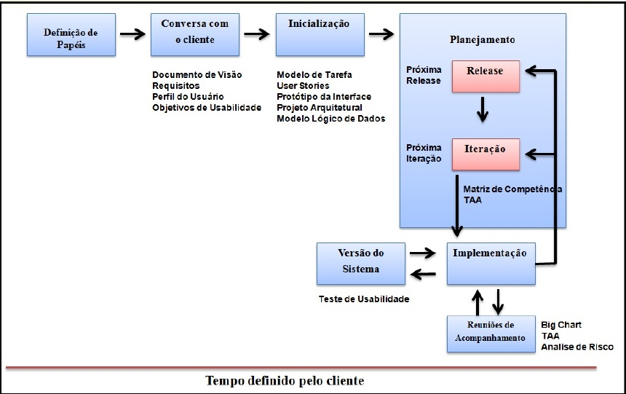O fluxo de trabalho do YP, segundo Garcia (2007), é descrito logo abaixo:

Figura 1 - Síntese de Fluxo do Processo YP

A primeira etapa do processo consiste na **Definição de papéis.** O YP sugere os seguintes papéis: cliente, usuário, testador, desenvolvedor e gerente, podendo uma mesma pessoa desempenhar mais de um papel dentro do processo, principalmente quando se trata de equipes de desenvolvimento pequenas. Em seguida deve ser realizada uma **Conversa com o Cliente,** onde informações sobre o escopo do problema são adquiridas. A partir de então, a equipe encontra-se apta a gerar o documento de visão, que após ser validado pelo cliente, funciona como um acordo de trabalho entre cliente e equipe de desenvolvimento.

Na fase de **Inicialização** o cliente define as *User Stories* e são elaborados o projeto arquitetural e o modelo lógico de dados. O cliente deve priorizar as *User Stories* e a equipe deve fazer uma estimativa inicial do tempo para implementação de cada uma delas. Parte-se então para o **Planejamento,** fase composta por dois planos, o de *release* e o de *iteração.* Nesta etapa são sugeridos três *releases,* cada uma com duas iterações de duas semanas. Vale ressaltar que o planejamento de um *release* só ocorre após o término do anterior, e da mesma forma para as iterações.

Para a **Implementação**, o processo prega o uso de algumas práticas, tais como: Design Simples, Padrões de Codificação, Padrões de Projeto, Refatoramento e Propriedade Coletiva de Código, a fim de produzir um código com mais qualidade. Há uma grande ênfase na parte de testes, tanto de unidade, que validam pequenos módulos do sistema, como de aceitação, que de fato representam a satisfação ou não do cliente diante do que foi desenvolvido.

A priori, YP foi escolhido para a modelagem e implementação do desenvolvimento do sistema, por ser considerado uma Metodologia de Desenvolvimento de Software Ágil simples e eficiente, e pelo mesmo auxiliar na gerência e no desenvolvimento de aplicações de pequeno e médio porte.

1. **MOBILE-EDU**

Faça a abertura do capítulo.

Nota: em todo o texto anterior use o tempo passado nos verbos.

Este capítulo apresenta o resultado prático da realização deste trabalho.

## CONTEXTUALIZAÇÃO DO SISTEMA

A aplicação de acesso aos dispositivos móveis em todo mundo tem promovido mudanças no modo de produção e compartilhamento do conhecimento e tem apresentado múltiplas possibilidades para a aprendizagem, baseadas na mobilidade dos aparelhos, dos alunos, dos conteúdos e no acesso ao conhecimento em qualquer hora e em qualquer lugar.

A aplicação desenvolvida consiste num conjunto de ferramentas com intuito de auxiliar a interação entre alunos e professores, provendo mecanismo que possibilitem a troca de informações através da criação de comunidades de aprendizagem ativa, interativa e colaborativa.

* + 1. Projetos Relacionados

O sistema está organizado em quatro módulos básicos.

## **Módulo de testes**

Este módulo é responsável pela realização das avaliações informais. Para o professor, existirá uma página na *Web* para o cadastro das questões e alternativas das mesmas. Após o cadastro, o professor deverá sinalizar quando a lista estará disponível, o tempo que permanecerá disponível e para qual grupo de alunos estará acessível. Para facilitar a correção dos testes, todas as perguntas serão de múltipla-escolha, e a correção será feita pelo próprio sistema de forma automática.

Para o aluno, o sistema deverá prover um mecanismo capaz de verificar as listas de testes disponíveis e carregar a lista selecionada em uma tela para que possa ser respondida. Após ser respondida, o sistema deverá integrar e validar as informações, e enviá-las para serem armazenadas no banco de dados.

Um submódulo comum a aluno e professor permitirá que ambos vejam os resultados alcançados nos testes.

## **MÓDULO DE TRANSFERÊNCIA DE ARQUIVOS**

O módulo de transferência de arquivos será divido em *download* e *upload.* O módulo de *upload* permitirá ao professor escolher um ou mais arquivos e torná-los disponíveis para grupos de alunos, que poderão acessar os arquivos pelo módulo de *download.* Por intermédio deles, serão disponibilizados conteúdo através de micro apresentações que podem variar desde *slides* até arquivos .doc. e pdf, com intuito de introduzir os alunos em um novo tema, ou então sanar possíveis dúvidas. São fáceis de serem criadas, e sua versatilidade permite que sejam utilizadas como complemento em qualquer assunto (BARROS, 2002).

## **MÓDULO DE CRIAÇÃO DE GRUPOS DE DISCUSSÕES**

Este módulo será responsável pela criação e gerenciamento de grupos de discussões. Será permitido aos professores criarem grupos de discussões, onde alunos poderão participar. Alunos e professores podem criar tópicos em um grupo, e estes podem ser comentado por outros alunos ou professores.

## **MÓDULO DE CRIAÇÃO DE TURMA**

## Este módulo será responsável pela criação e gerenciamento de turmas. Será permitido ao professor criar turmas, adicionar alunos em uma turma, montar os horários daquela turma, fazer a chamada de alunos e enviar notas para que possa auxiliar no aprendizado do aluno. Para o aluno será permitido consultar os horários, e o seu desempenho naquela turma.

## **MÓDULO DE ENVIO DE MENSAGENS**

Funcionando em conjunto com o módulo de testes, o módulo de transferência de arquivos e o módulo de criação de grupos estará o módulo de envio de mensagens. Todas as mensagens transmitidas, por motivos de *performance* e segurança, serão armazenadas no banco de dados, e quando o professor ou aluno “*logar*” no sistema, este carregará todas as mensagens dirigidas ao usuário “*logado”*, sinalizando as que não foram lidas ou respondidas ainda.

Sua integração com os outros módulos acontecerá em dois momentos: quando um professor deixar disponível uma atividade ou um arquivo para *download.* Juntamente com a disponibilização, deve ser disparada uma mensagem para todos os que terão acesso ao material ou o exercício, avisando sobre suas características, como data de entrega e conteúdo do material, entre outras. Quando um aluno ou professor comentar algum tópico em algum fórum de Discussão todos os membros daquele fórum deverão ser notificados.

## **ESPECIFICAÇÃO**

Os requisitos é um conjunto de especificações referentes ao projeto a ser desenvolvido, ou seja, são todas as funções e características que o sistema deverá apresentar depois de finalizado. Destacando basicamente duas categorias de requisitos, os funcionais que são responsáveis por todas as funções que o sistema deverá apresentar para efetivação das atividades administrativas, e não funcionais que são responsáveis por todas as características que o sistema deverá apresentar (Garcia, 2007).

A segui são apresentados detalhadamente os requisitos funcionais do sistema.

## **REQUISITOS FUNCIONAIS**

Seguindo o padrão descrito por Garcia (2007), no quadro 2 temos os requisitos que descrevem as funcionalidades do sistema.

Quadro 2 - Requisitos Funcionais

|  |  |
| --- | --- |
|  | |
| RF01 - Manter professor | Este requisito consiste em manter todas as informações do usuário do tipo professor. O sistema deverá permitir o cadastro, alteração, consulta e remoção dos dados de um professor, tais como: nome, sobrenome, data de nascimento, e-mail, senha, instituição em que trabalha, foto, data de participação e uma pequena descrição. |
| RF02 - Manter aluno | Este requisito consiste em manter todas as informações do usuário do tipo aluno. Para este requisito o sistema deverá permitir o cadastro, alteração, consulta e remoção dos dados de um aluno, para cada aluno deverá ser persistido: nome, sobrenome, curso, instituição em que estuda, e-mail, foto, senha para acesso ao sistema, data de participação e uma pequena descrição. |
| RF03 - Manter Pergunta | Este requisito consiste em manter todas as informações de uma determinada Pergunta. É responsabilidade do sistema permitir ao um usuário do tipo professor cadastrar, remover, listar e atualizar dados de uma pergunta. Para cada pergunta deverá ser persistido um código, uma categoria, o enunciado, o peso, a quantidade de respostas e uma ou mais respostas. Em relação as consultas, será permitido ao professor listar todas as perguntas, por ele cadastradas no sistema, e remover uma determinada pergunta. |
| RF04 – Manter Resposta | Este requisito consiste em manter todas as informações de uma determinada Resposta. É responsabilidade do sistema permitir ao um usuário do tipo professor cadastrar, remover, listar e atualizar informações de uma resposta. Para cada resposta deverá ser persistido um código, o conteúdo, determinar se a resposta é a correta e associar essa resposta a uma determinada pergunta. Em relação as consultas, será permitido ao professor listar todas as respostas associadas a uma pergunta, bem como remover uma determinada resposta de uma determinada pergunta. |
| RF05 – Manter Teste | Este requisito consiste em manter todas as informações de um Teste. É responsabilidade do sistema permitir ao um usuário do tipo professor cadastrar, remover, listar e atualizar informações de um Teste. Para cada Teste deverá ser persistido um código, o assunto, uma categoria, disciplina, data de entrega, a quantidade de perguntas que irá compor o teste, bem como as perguntas e se o mesmo está disponível ou não. Será permitido ao professor listar todos os testes, por ele, cadastrados, bem como remover um determinado teste. |
| RF06 – Enviar Teste | Este requisito permite que um professor envie um teste para um determinado grupo. |
| RF07 – Manter Grupo | Este requisito consiste em manter todas as informações de um determinado grupo de discussão. O sistema deverá permitir ao professor cadastrar, atualizar, listar todos os grupos por ele cadastrado e remover um determinado grupo. Para cada grupo deverá será persistido um código único, descrição, nome, data de criação. |
| RF08 – Manter Tópico | Este requisito permite que os usuários do sistema possam publicar um determinado tópico em um determinado grupo, bem como alterar e remover um tópico. Um tópico pode ou não conter um arquivo anexado. Para cada tópico deverá ser mantido um código (que será gerado automaticamente), conteúdo, data de criação, o tipo (Publicação/Arquivo), login do usuário que publicou. Caso o tópico seja do tipo arquivo deverá ser persistido ainda o caminho do arquivo e o nome. Nenhum usuário poderá remover ou alterar um tópico de outro usuário. |
| RF09 – Manter Comentário | Este requisito permite que os usuários do sistema possam comentar um determinado tópico em um determinado grupo, bem como alterar e remover um determinado comentário. Para cada comentário deverá ser mantido um código (gerado automaticamente), o conteúdo, a data de criação e o login do usuário. Nenhum usuário poderá remover ou alterar um comentário de outro usuário. |
| RF10 - Adicionar membro ao um grupo | Este requisito permite que um professor adicione um aluno a um determinado grupo. |
| RF11 - Participar de um grupo | Este requisito permite que um aluno solicite participar de um grupo. |
| RF12 – Aceitar solicitação | Este requisito permite que um professor aceite uma solicitação de participação de um grupo feita por um aluno. |
| RF13 - Listar membros de um grupo | Este requisito permite que um usuário visualize todos os membros de um grupo ao qual esse faça parte. |
| RF14 - Listar testes de um grupo | Este requisito permite que membros de um grupo possam visualizar todos os testes enviados para um determinado grupo. |
| RF15 - Responder teste | Este requisito permite que usuários do tipo aluno responda os testes disponibilizados pelo professor. Para cada teste respondido deverá ser mantido um código (gerado automaticamente), o código do teste, se o mesmo já foi respondido, a data em que foi respondido, o aluno que respondeu, e a nota do aluno. Essa nota será gerada automaticamente de acordo com o percentual de acerto do aluno. |
| RF16 - Visualizar resultado do teste | Este requisito permite que todos os usuários cadastrados no sistema, consultem os resultados dos testes, esse requisito consiste em uma consulta simples, que retorna uma lista com todos os testes respondidos pelo os alunos e suas respectivas notas. |
| RF17 - Visualizar desempenho de um aluno em um grupo | Este requisito permite que membros de um grupo visualizem o desempenho dos mesmos em um determinado grupo. Este desempenho é avaliado em relação a pontuação geral dos testes que já foram respondidos, a quantidade de publicações feitas naquele grupo. |
| RF18 - Sair de um grupo | Este requisito permite que um determinado aluno saia de um grupo. |
| RF19 - Remover membro de um grupo | Este requisito permite que um professor remover um determinado membro de um grupo. |
| RF20 - Fazer *download* de arquivos | Este requisito permite que usuários do tipo aluno façam *download* dos arquivos disponibilizados pelos professores. |
| RF21 - Manter turma | Este requisito permite que um professor possa criar uma determinada turma, bem como alterar e remover. Para cada turma deverá ser persistido um código, uma categoria, a data de início da turma, a data de término, uma descrição e o nome. |
| RF22 - Adicionar alunos em uma turma | Este requisito permite que um professor adicione um aluno a uma determinada turma. |
| RF23 - Remover alunos de uma turma | Este requisito permite que um professor remova um determinado aluno de uma turma. |
| RF24 - Fazer chamada em uma turma | Este requisito permite a um professor fazer a chamada em uma turma. Para cada chamada deverá ser persistido um código (gerado automaticamente), a data de presença, a descrição, a hora da aula, o login do aluno e o código da turma, bem como se a presença já foi feita ou não. |
| RF25 - Manter nota em uma turma | Este requisito permite a um professor manter uma determinada nota em uma turma, bem como remover e alterar. Para cada nota deverá ser persistido um código (gerado automaticamente), a data da publicação, a introdução, o desenvolvimento, o nome do professor e o título da nota. |
| RF26 - Listar alunos de uma turma | Este requisito permite aos usuários visualizar os alunos matriculados em uma determinada turma. |
| RF27 - Visualizar desempenho em uma turma | Este requisito permite aos usuários matriculados em uma turma visualize seu desempenho em uma determinada turma. O desempenho deve ser mensurado em relação a quantidade de presenças e faltas. |
| RF28 - Visualizar notas de uma turma | Este requisito permite que os usuários matriculados em uma turma possam visualizar as notas enviadas a esta turma. |
| RF29 - Manter horários | Este requisito permite a um professor cadastrar os horários de uma determinada turma, bem como alterar e remover. Para cada horário deverá ser permitido um código (gerado automaticamente), o dia da semana, o horário de início da aula, o horário de término. |
| RF30 - Visualizar horários de uma turma | Este requisito permite que usuários matriculados em uma determinada turma possam visualizar os horários semanais daquela turma. |
| RF31 - Visualizar horário do dia | Este requisito permite que um aluno ou professor possa visualizar seus horários de aula no dia atual. |
| RF32 – Visualizar histórico de presenças | Este requisito permite que usuários de uma turma possam visualizar um histórico de suas presenças ao longo do curso. |

Para facilitar o desenvolvimento do sistema e melhor acompanhar a implementação do projeto, a implementação será dividida 5 em releases.

O primeiro release contemplara o desenvolvimento do modulo de testes, e incluirá o desenvolvimento dos requisitos funcionais: RF01, RF02, RF03, RF04, RF05, RF06, RF14, RF15, RF16, RF17.

O segundo release contemplara o desenvolvimento de módulo de transferência de arquivos, e incluirá o desenvolvimento dos requisitos funcionais: RF08, RF09, RF20.

O terceiro release contemplara o desenvolvimento de módulo de criação de grupos de discussões e incluirá o desenvolvimento dos requisitos funcionais: RF07, RF10, RF11, RF12, RF13, RF18, RF19.

O quarto release contemplara o desenvolvimento do módulo de criação de turmas e incluirá o desenvolvimento dos requisitos funcionais: RF21, RF22, RF23, RF24, RF25, RF26, RF27, RF28, RF29, RF30, RF31, RF32.

O quinto release contemplara o desenvolvimento do módulo de envio de mensagens.

A descrição das User Stories, bem como os testes de aceitação estão detalhadas no Apêndice B.

## PROJETO ARQUITETURAL

**(antes dos requisitos)**

O sistema é constituído por três camadas lógicas: *camada de apresentação, camada de negócio e camada de persistência.*

* **Camada de Apresentação –** Camada responsável por disponibilizar os meios para acesso do usuário as funcionalidades do sistema. Esse componente tem como características ser modular e configurável o que facilita a customização do sistema aos mais variados tipos de dispositivos. Esta camada interage diretamente com a camada de negócio. É composta por dois módulos: módulo móvel para alunos, e o módulo web para professores. A módulo web será composto por páginas dinâmicas, que serão implementadas utilizando o *framework Bootstrap,* que ajuda na geração de páginas dinâmicas baseadas em HTML. O modulo móvel será divido em dois: um será uma aplicação web móvel composto por páginas web responsivas que serão implementadas utilizando o Bootstrap e uma aplicação hibrida compostas por páginas dinâmicas, que serão implementadas utilizando o framework Ionic.
* **Camada de Negócio –** Camada responsável por todo processamento de dados do sistema. Esta camada conterá todas as interações necessárias para estruturação do negócio do cliente, a mesma é composta por beans gerenciados que funcionam como controladores que governam o acesso e atualização desses dados, atualizando-os de uma maneira apropriada, baseado na interação do usuário. Essa camada se comunica com a camada de apresentação e com a camada de persistência.
* **Camada de Persistência -** Camada responsável pela persistência de dados, essa camada conterá todas as interações necessárias para interagir o banco de dados com os objetos de negócio, e separar todo tipo de SQL ou linguagens padrões de banco de dados, da camada de negócio. A mesma também é responsável por fornecer uma interface para realização de tarefas, tais como: salvar, excluir, atualizar e excluir dados. Esta camada está intimamente relacionada coma camada de negócio.

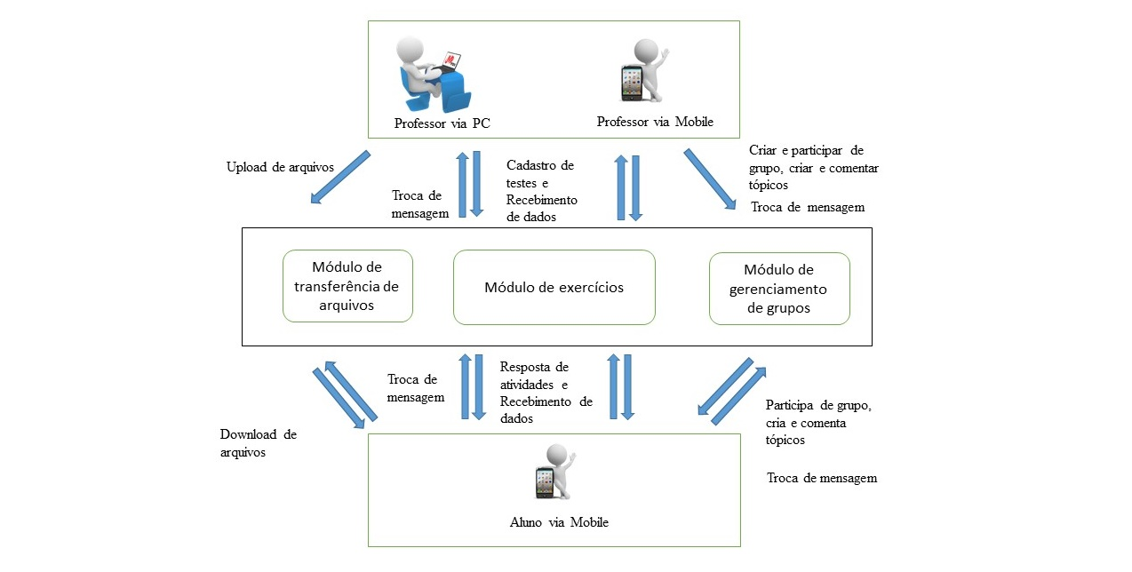A figura 2 apresenta a descrição geral da arquitetura do sistema.

Figura 2 - Desenho da Arquitetura Geral do Sistema

Especificar, construir e documentar grandes sistemas envolve potencialmente a manipulação de um grande número de classes, interfaces, diagramas e outros elementos (Ramada, 2005). Para pequenos ou grandes sistemas é necessário pensar e organizar o sistema em grandes pedaços. Então, para representação da modelagem do sistema foram escolhidos os diagramas de casos de uso, classes e componentes.

## **DIAGRAMAS DE CASOS DE USO**

Os diagramas de casos de uso são utilizados para descrever as funcionalidades propostas para o sistema. Esses diagramas fornecem um modo de descrever a visão externa do sistema e suas interações com o mundo exterior. Assim podemos representar uma visão de alto nível de funcionalidades internacionais mediante requisições feitas pelo usuário.

O modelo de casos de uso visa capturar e descrever as funcionalidades que um sistema deve prover para os atores que interagem com o mesmo. Os atores identificados no contexto deste projeto estão descritos abaixo.

## **Atores**

Ator é algo que interage com o sistema, mas sobre o qual não se tem controle. Ele está fora da influência do sistema. Os atores têm um papel externo e são quem iniciam (e quem respondem) aos casos de uso. Cada ator representa um papel particular de usuário da aplicação. Porém, além de representar pessoas, os atores também podem ser dispositivos de hardware ou até outras aplicações que devam trocar informações com a aplicação a ser desenvolvida. A seguir temos uma breve descrição de cada ator da aplicação.

* **Professor**

O professor é o ator responsável por manter questões, disciplinas, grupos de discussões, disponibilizar arquivos para download e criar testes. O professor também é responsável por disponibilizar os testes para serem respondidos pelos alunos. Além dessas atividades o Professor também pode participar de grupos, criar tópicos, comentar tópicos criados por outros usuários e consultar os resultados obtidos nos testes.

* **Aluno**

O aluno é o ator responsável por responder as listas de testes disponibilizadas pelo professor, bem como também participar de grupos de discussões, criar tópicos nos grupos ao qual participa, comentar outros tópicos e consultar os resultados dos testes respondidos. Além disso, alunos também podem fazer download de arquivos que são disponibilizados pelo professor.

Para facilitar o entendimento do sistema, foram desenvolvidos diagramas de casos de uso explicando cada um dos módulos que o compõem. Assim, a seguir, são apresentados os diagramas de casos de uso e descrições associadas de cada módulo.

## **Diagrama de Casos de Uso do módulo de Testes**

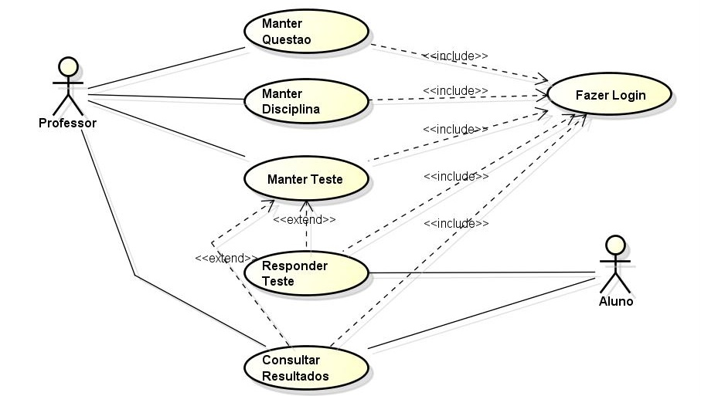A figura 3 apresenta o diagrama de caso de uso do módulo de Testes, este diagrama contém todos os casos de uso referentes a este módulo, bem como os atores envolvidos.

Figura - Diagrama de Casos de Uso do Módulo de Testes

## **Diagrama de Casos de Uso do módulo de transferência de arquivos**

A figura 4 apresenta o diagrama de caso de uso do módulo de transferência de arquivos, o mesmo contém todos os casos de uso referentes ao módulo e as interações entre os atores envolvidos.

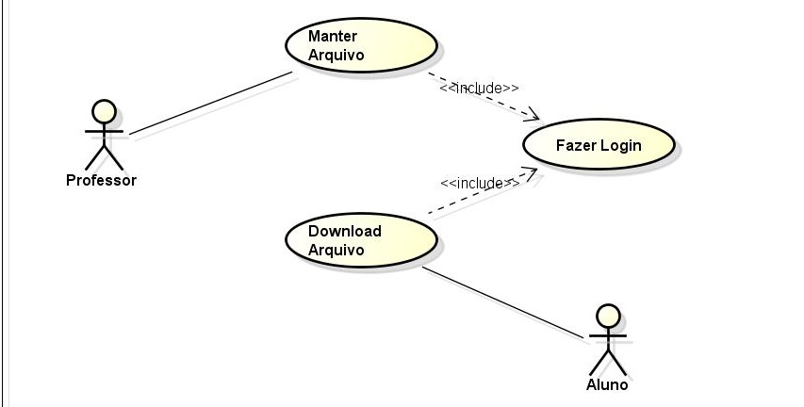

Figura 4 - Diagrama de Caso de Uso do Módulo de Transferência de Arquivos

## **Diagrama de Casos de Uso do módulo de criação de grupos de discussões**

A figura 5 apresenta o diagrama de caso de uso do módulo de criação de grupos de discussões. O mesmo contém todos os casos de uso referentes ao módulo e as interações entre os atores envolvidos.

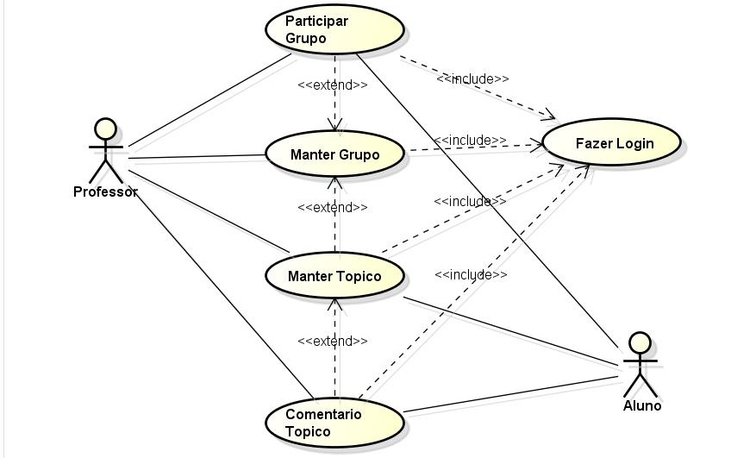

Figura - Diagrama de Casos de Uso do Módulo de Criação de Grupos de Discussões

* + - 1. **Descrição dos Casos de Uso**

Abaixo a descrição sucinta de cada um dos casos de uso descrito nos diagramas, mas esta descrição está detalhada com o passo a passo no apêndice B.

**UC01 Login –** Este caso de uso especifica a ação de autenticação que um usuário executa no sistema, com objetivo de se conectar na aplicação. Este caso de uso é iniciado assim que o usuário tenta entrar no sistema. Caso o usuário nunca tenha entrado no sistema, o mesmo deve ser redirecionado para uma página de cadastro. O usuário fornece os dados básicos de autenticação e, após validação no sistema, o usuário torna-se apto a realizar operações da área restrita do sistema, caso contrário o mesmo será redirecionado para a mesma página. Apenas usuários cadastrados podem se autenticar no sistema.

**UC02** **Manter Disciplina** – Este caso de uso possibilita que usuário do tipo Professor, devidamente identificado no sistema, cadastre uma disciplina. Possibilita também que o usuário realize busca de disciplinas, alterações dos dados cadastrais e inclusive remova uma disciplina do sistema, o mesmo é iniciado sempre que um professor escolhe a opção Disciplina, o professor fornece os dados básicos necessários e escolhe a opção adequada. Caso os dados inseridos não sejam devidamente corretos uma mensagem de erro e retornada ao usuário, caso contrário a operação é concluída com sucesso e uma mensagem é enviada ao usuário.

**UC03** **Consultar Resultado dos Testes** – Este caso de uso é válido tanto para usuários do tipo professores quanto para usuários do tipo aluno, ambos devidamente identificados no sistema, o mesmo possibilita que estes usuários consultem os resultados de um exercício. Para tanto, o sistema deve possuir ao menos um exercício cadastrado, respondido e corrigido. Caso não exista nenhum exercício cadastrado no sistema será mostrado uma mensagem informando aos usuários que não existem nenhum resultado para consulta.

UC04 Manter Arquivo – Este caso de uso possibilita que usuário do tipo Professor, devidamente identificado no sistema, faça upload de um arquivo e o disponibilize para seus alunos. O mesmo é iniciado sempre que um professor escolhe a opção Arquivos o professor fornece os dados básicos necessários e escolhe a opção adequada. Caso os dados inseridos não sejam devidamente corretos uma mensagem de erro e retornada ao usuário, caso contrário a operação é concluída com sucesso e uma mensagem é enviada ao usuário.

UC05 Fazer *Download* de Arquivo – Este caso de uso possibilita que um usuário do tipo Aluno, devidamente identificado no sistema faça download de algum arquivo disponibilizado por algum professor. O mesmo inicia sempre que um aluno seleciona a opção Minhas Disciplinas – Arquivos. Se houver algum arquivo para download o sistema habilita a funcionalidade de Download, caso contrário uma mensagem será enviada ao usuário informando que não existe nenhum arquivo.

UC06 Comentar Tópico - Assim como o caso de uso UC03 Consultar Resultado de Exercício, o mesmo é compartilhado por alunos e professores. O mesmo possibilita que usuários do tipo Aluno ou Professor comentem algum tópico em algum grupo de Discussão. Este caso de uso inicia sempre que um professor ou aluno comenta algum tópico em algum grupo de Discussão. Esse caso de uso permite também que ambos os usuários alterem ou remova algum comentário, sempre que alguma dessas operações forem realizadas, uma mensagem é enviada ao usuário informando se a operação foi efetuada com sucesso ou não.

**UC07 Manter Teste -** Este caso de uso possibilita que usuário do tipo Professor, devidamente identificado no sistema, cadastre uma Exercício. Possibilita também que o usuário realize busca de um exercício, alterações dos dados cadastrais e inclusive remova um exercício cadastrado no sistema, o mesmo é iniciado sempre que um professor escolhe a opção Testes, o professor fornece os dados básicos necessários e escolhe a opção adequada. Caso os dados inseridos não sejam devidamente corretos uma mensagem de erro e retornada ao usuário, caso contrário a operação é concluída com sucesso uma mensagem é enviada ao usuário informando o sucesso da operação.

**UC08 Manter Grupo de Discussão** - Este caso de uso possibilita que usuário do tipo Professor, devidamente identificado no sistema, crie um novo Grupo de Discussão. Possibilita também que o usuário realize busca de um determinado Grupo, bem como altere os dados cadastrais e inclusive remova um grupo cadastrado no sistema. Caso os dados inseridos não sejam devidamente corretos uma mensagem de erro e retornada ao usuário, caso contrário a operação é concluída com sucesso e uma mensagem é enviada ao usuário.

**UC09 Responder Teste** - Esse caso de uso possibilita que usuários do tipo Aluno, devidamente identificado no sistema resolver as questões compõem um exercício, permitindo ao aluno assinalar as alternativas consideradas por ele corretas e confirmar suas respostas para posterior verificação de desempenho.

UC10 Manter Tópico - Este caso de uso possibilita que qualquer usuário, devidamente identificado no sistema, crie um novo tópico em um Grupo de Discussão. Possibilita também que o usuário altere o conteúdo de um tópico, bem como remova um tópico de um determinado grupo. Caso os dados inseridos não sejam devidamente corretos uma mensagem de erro e retornada ao usuário, caso contrário a operação é concluída com sucesso e uma mensagem é enviada ao usuário.

**UC11 Participar Grupo** – Esse caso de uso é compartilhado entre alunos e professores, devidamente autenticados no sistema, o mesmo permite que ambos usuários participem de um grupo de discussão. O mesmo é iniciado sempre que algum usuário solicita participar de um grupo, após solicitar o usuário fica aguardando uma confirmação do administrador do grupo, caso a solicitação seja aceita uma mensagem e enviada ao usuário e o mesmo pode ter acesso às informações do grupo.

UC11 Manter Questão - Este caso de uso possibilita que usuário do tipo Professor, devidamente identificado no sistema, crie um novo tópico em um Grupo de discussão. Possibilita também que o usuário altere o conteúdo de um tópico, bem como remova um tópico de um determinado grupo. Caso os dados inseridos não sejam devidamente corretos uma mensagem de erro e retornada ao usuário, caso contrário a operação é concluída com sucesso e uma mensagem é enviada ao usuário.

## **DIAGRAMA DE CLASSES**

Juntamente com os requisitos elicitados, foi desenvolvido o diagrama de classes, representando a modelagem inicial do sistema. Este diagrama serve para compreender os relacionamentos entre as partes que o compõem. O objetivo do diagrama é atender as necessidades mostradas no diagrama de Entidade-Relacionamento. A figura 6 apresenta o diagrama de classes do sistema onde serão mostrados os relacionamentos entre as classes suas multiplicidades e atributos.

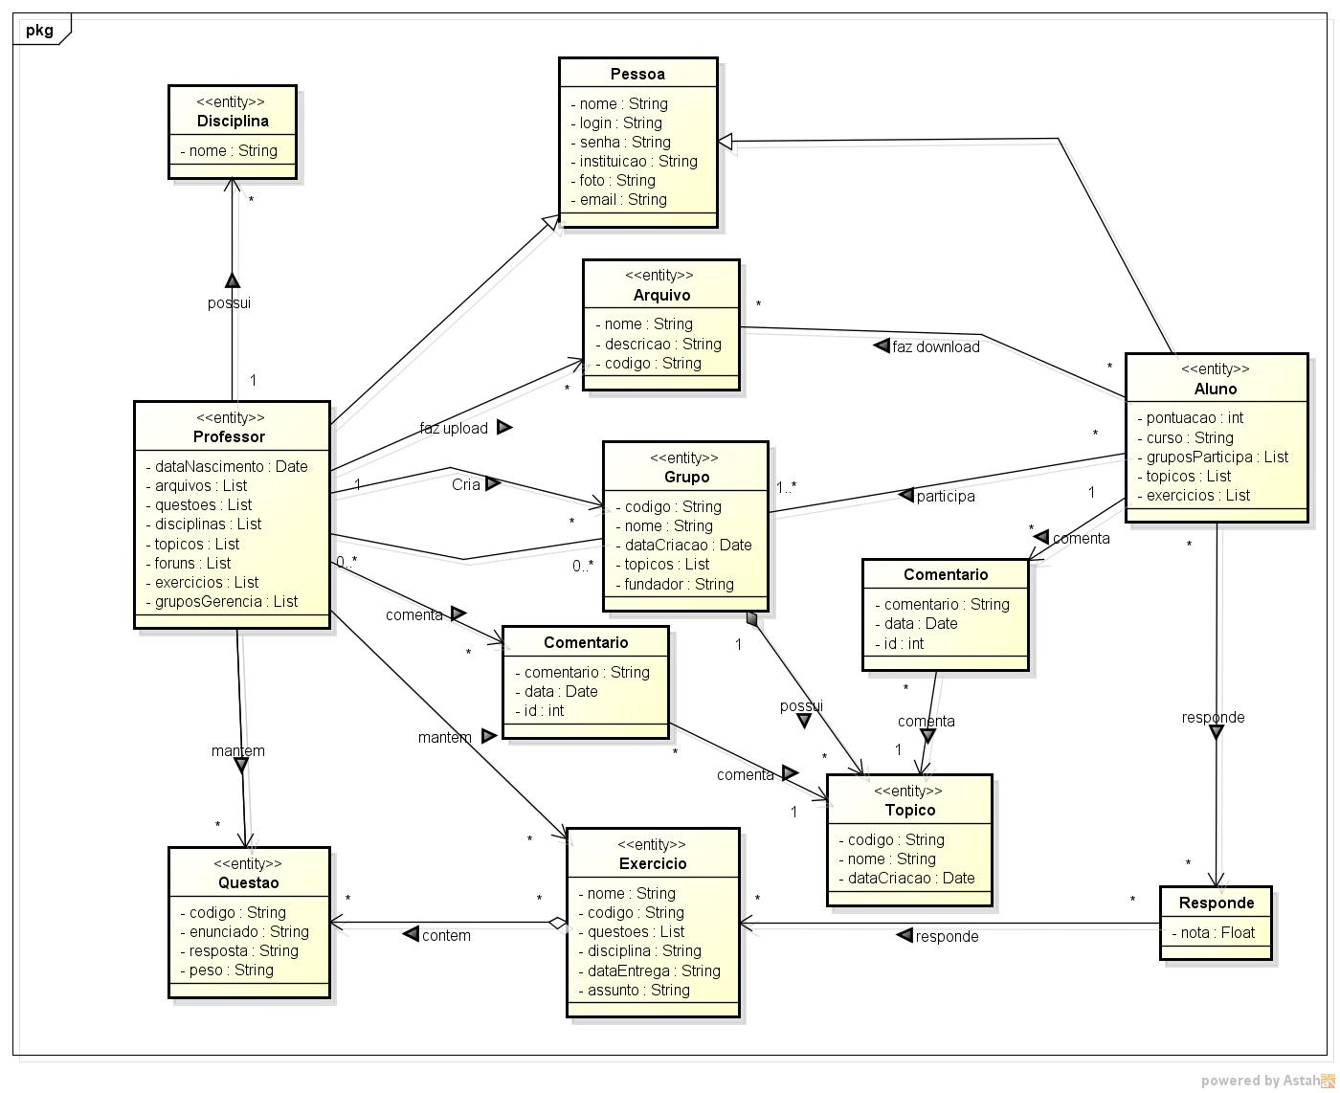Figura 6 - Diagrama de Classes

As classes reprensentads na figura 6atuam como *beans,* formando as estruturas dos objetos que, em junção com o JPA, irão gerar as tabelas no banco de dados.

## **DIAGRAMA DE COMPONENTES**

Um dos principais objetivos do padrão MVC é a organização do código de uma aplicação em camadas, realizando assim uma separação física dos componentes do software. Esse modelo consiste em uma tríade de classes frequentemente usadas em sistemas interativos para construção de interfaces com o usuário. A implementação desse modelo mantém o núcleo funcional do sistema independente da interface. Assim, as interfaces internas podem permanecer estáveis, mesmo quando a interface necessita ser alterada para se adaptar a novas plataformas e dispositivos de interação (Buschmann, 2009).

Com isso a apresentação, a lógica e o acesso ao banco de dados estão separados em camadas especificas, tornando os sistemas mais manuteníveis e garantindo a independência entre as camadas. Desta forma, as camadas de negócio podem ser dividas em classes podendo ser agrupadas em pacotes ou componentes reduzindo as dependências entre as mesmas.

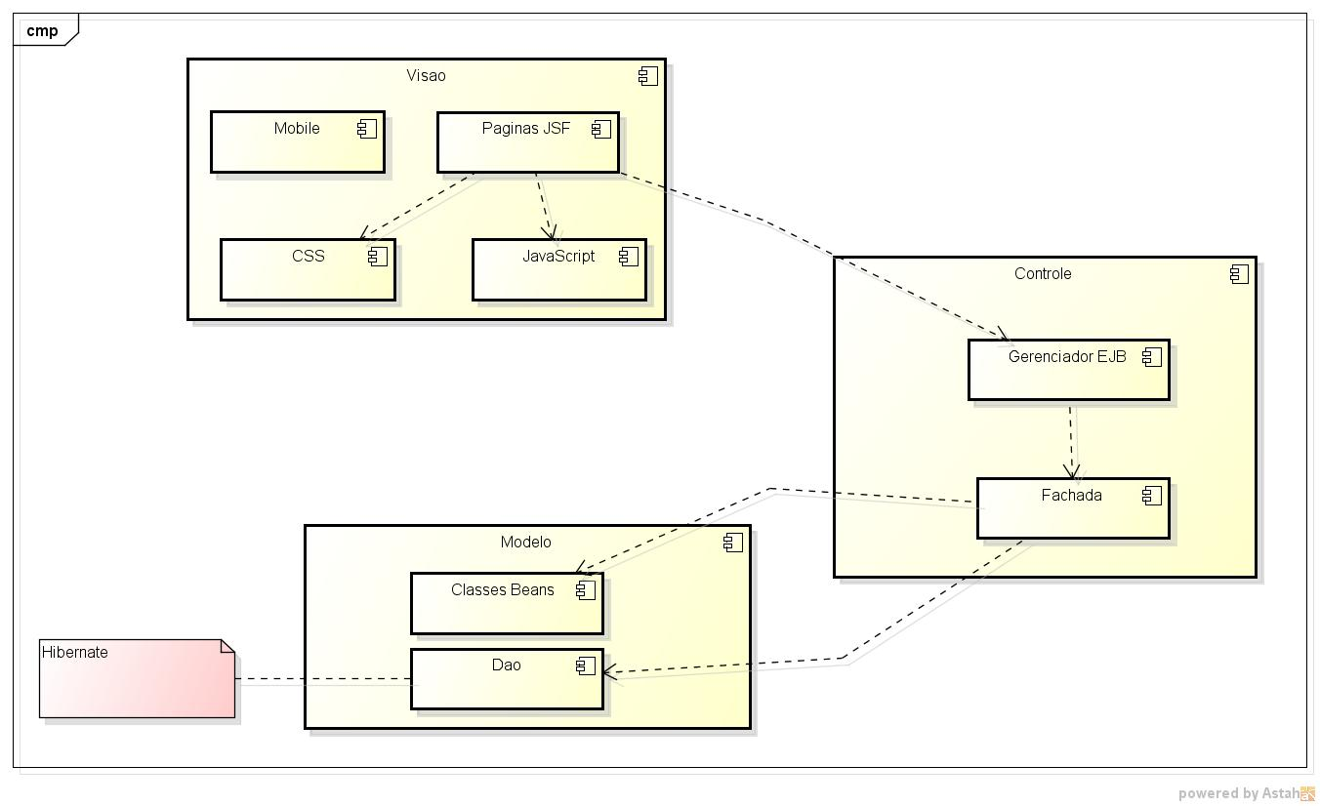A figura 7 apresenta o diagrama de componentes deste projeto, o mesmo é composto pelas três partes do MVC – Modelo, Visão e Controladores;

Figura - Diagrama de Componentes

## **PROJETO DE BANCO DE DADOS – DIAGRAMAS**

A abordagem de modelagem de dados utilizada se concentrou nas estruturas e nas restrições da base de dados, utilizando os conceitos do Modelo Entidade-Relacionamento. Este modelo conceitual de dados de alto nível é frequentemente usado para o projeto conceitual de aplicações de bases de dados e se baseia na percepção de um universo constituído por um grupo básico de objetos chamados de entidades, e pelos relacionamentos entre eles.

Serão apresentadas as fases de modelagem do banco de dados, conforme as figuras 8 e 9. A figura 8 demonstra o modelo conceitual do banco de dados, a sua estrutura; e a figura 9 apresenta o modelo lógico, onde são demonstrados os detalhes de cada campo das tabelas a partir do modelo conceitual.

## **DIAGRAMA ENTIDADE-RELACIONAMENTO**

O diagrama Entidade-Relacionamento é utilizado para representar, de forma sucinta e bem estruturada, todos os elementos abstraídos no processo de análise de sistemas. Este diagrama consiste na representação principal do modelo de dados de um sistema com alto nível de abstração. Sua maior aplicação é para visualizar o relacionamento entre tabelas, no qual relações são construídas através de associação de um ou mais atributos destas tabelas que farão parte do projeto físico do banco de dados.

Após a fase de elicitação dos requisitos, foi elaborado o diagrama Entidade-Relacionamento, mostrado na figura 8. Tal diagrama representa a modelagem inicial do sistema, atendendo completamente aos requisitos elicitados.

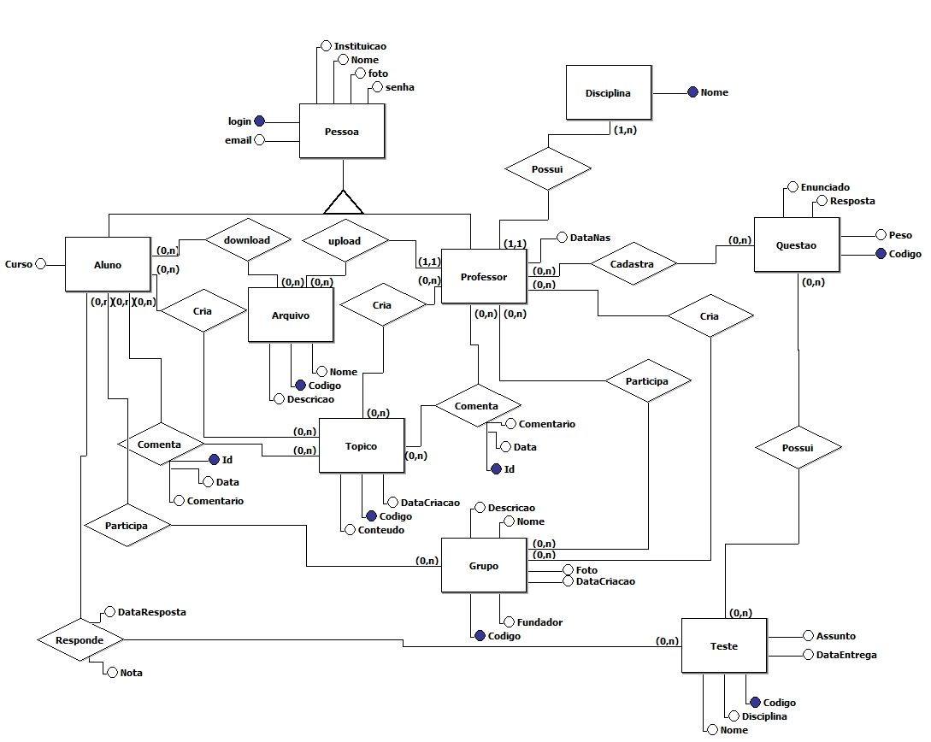

Figura 8 - Diagrama Entidade-Relacionamento

## **MODELO LÓGICO DO SISTEMA**

A figura 9 descreve a representação do modelo lógico de dados do sistema.

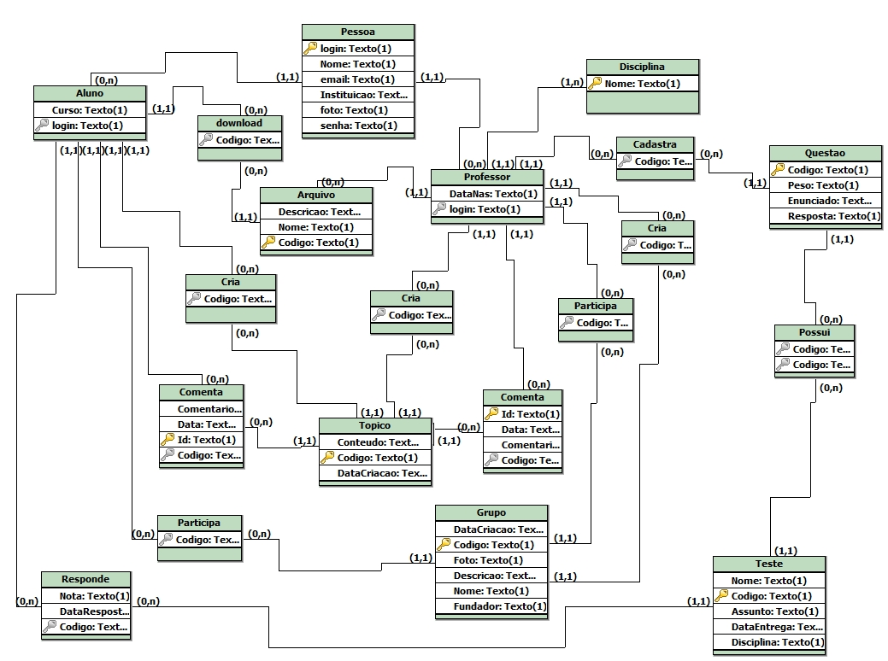

Figura 9 - Diagrama Lógico dos Dados

O Modelo lógico é composto pelas as Entidades *Pessoa, Aluno, Professor, Disciplina. Possui_Disciplina, Arquivo, Download_Arquivo, Participa_Grupo, Topico, Grupo, Comenta_Topico, Comenta_Topico_Professor, ParticipaGrupoProfessor, Exercicio, Responde_Exercicio, Questao, Contem_Questao.* Estas entidades serão convertidas em tabelas, e tem a finalidade de armazenar todas informações necessárias para o correto funcionamento da aplicação.

## **FERRAMENTAS E TECNOLOGIAS**

Nesta seção são apresentadas as principais tecnologias, ferramentas e linguagens utilizadas no desenvolvimento do sistema.

## **FERRAMENTAS**

Como Ambiente de Desenvolvimento Integrado foi utilizado o NetBeans. A mesma é considerada uma das melhores IDEs open source do mercado. Desenvolvida pela Sun Microsystems e mantida pela comunidade, a cada nova versão vem se mostrando uma madura e consistente ferramenta para o desenvolvimento de aplicações. Esta ferramenta possui sistemas de depuração em tempo de desenvolvimento, mostrando a você falhas de digitação, variáveis não declaradas, métodos inexistentes, importações de bibliotecas através de auxílio da ferramenta e etc. (NetBeans, 2010). Em matéria de desenvolvimento, essa IDE é muito madura, sendo uma excelente alternativa para aqueles que desejam desenvolver aplicações Java de forma simples e rápida (Gonçalves, 1998).

Para persistência de dados utilizou-se banco de dados Postegresql, que consiste num sistema gerenciador de banco de dados open source coordenado pelo Postegresql Global Development Group, criado em 1996 na Universidade de Berkeley, regularizado sob a licença BSD (Berkeley Software Distribution).

Para a modelagem dos diagramas Entidade-Relacionamento e do modelo lógico de dados foi utilizado o BrModelo.Uma ferramenta free voltada para a criação de esquema de banco de dados. É um software simples que funciona como um editor, resultado de um trabalho de graduação do curso de pós-graduação de bando de dados de um aluno da Universidade de Várzea Grande – Univag. O BrModelo tem como base a metodologia defendida pelo professor Heuser, em seu livro. Ele possui as seguintes funcionalidade: construção do modelo de entidade e relacionamento.

O Astahé uma ferramenta de modelagem gratuita para projetos de sistemas orientados a objetos. É baseado em diagramas e na notação UML. Desenvolvido na plataforma Java, o que garante sua portabilidade para qualquer plataforma que possui a Máquina Virtual Java. É flexível e extensível e contém vários recursos. Nela é possível desenvolver vários diagramas: diagrama de casos de uso, diagrama de classe, diagrama de sequência, diagrama de estados, diagrama de atividades, diagrama de componentes, diagrama de implantação, diagrama de estrutura composta, diagrama de comunicação e diagrama de pacote (ASTAH COMMUNITY, 2011). Esta ferramenta foi utilizada para modelar todos os diagramas de análise de projeto.

Para gerenciar o controle de versão do sistema foi utilizado o Git. Um sistema de controle de versão projetado e desenvolvido por Linus Torvalds. O Git é sistema open source de controle de versão distribuído e sistema de gerenciamento de código fonte projetado para lidar com os mais diversos tipos de projetos, com velocidade e eficiência.

Por ser uma arquitetura distribuída o Git permite que cada desenvolvedor tenha uma cópia local do histórico que está sendo produzido, o git funciona mesmo sem acesso a rede ou ao servidor remoto (Torvalds, 2010).

## **LINGUAGENS**

Java foi criada em 1994 pela Sun Microsystems, projetada com o objetivo de ser uma linguagem pequena e simples. O que chamava atenção nessa linguagem era o fato de que ela podia ser portável para outros sistemas operacionais. Além disso, sua fama cresceu rapidamente porque a Web como conhecemos hoje estava em ascensão, e Java possibilitava fazer diversas coisas, como animações, que até então não eram possíveis em páginas existentes na World Wide Web, (Deitel, 2010).

Por ser uma linguagem criada seguindo o paradigma da orientação a objetos, Java traz de forma nativa a possibilidade de o programador usar conceitos de herança, polimorfismo e encapsulamento, além de oferecer outras facilidades, como: portabilidade, reusabilidade, garbage collection, multitarefa e outros recursos já testados e consolidados no mercado que podem ser adquiridos sem nenhum custo.

A linguagem Java nos dias de hoje é utilizada por grandes bancos, pois fornece extrema segurança. Também é utilizada por grandes empresas que desejam trafegar uma grande quantidade de dados e necessita de estabilidade e portabilidade (Gonçalves, 1998). Milhões de pessoas já aprenderam essa linguagem e, grandes empresas a estão usando. Lugares como a NASA, IBM, ESPN entre outros são apenas exemplos da confiabilidade que a linguagem Java demostra em seus utilizadores. (Gonçalves, 1998). No sistema, Java foi utilizada para criação do modulo web do professor, para a criação do aplicativo web móvel do aluno e para a criação do servidor de persistência do aplicativo móvel.

Criada pela Netscape em parceria com a Sun Microsystems, JavaScript é uma linguagem de programação interpretada, criada com a finalidade de fornecer um meio de adicionar interatividade a uma página web.

Originalmente implementada como parte dos navegadores web para que scripts pudessem ser executados do lado do cliente e interagissem com o usuário sem a necessidade deste script passar pelo servidor, controlando o navegador, realizando comunicação assíncrona e alterando o conteúdo do documento exibido.

JavaScript é atualmente a principal linguagem para programação cliente-side em navegadores Web. Funções escritas em JavaScript podem ser facilmente embutidas dentro de seu documento HTML, possibilitando o incremento das funcionalidades do seu documento HTML com elementos interessantes. Sendo possível: responder facilmente a eventos iniciados pelo usuário, incluir efeitos que tornem sua página mais dinâmica.

Logo, podemos criar sofisticadas páginas com a ajuda desta linguagem. (Sammy, 2010). A escolha desta tecnologia se deu principalmente pela a série de vantagens que ela proporciona, tais como: alterar e controlar de forma dinâmica a apresentação de um documento HTML, manipular o navegador (criar janelas pop-up, apresentar mensagens ao usuário, alterar as dimensões do navegador) interagir com formulários e etc. A mesma será usada no módulo web do sistema com o objetivo de agradar o usuário criando páginas mais dinâmicas e interativas.

AngularJS é um framework JavaScript mantido pelo Google que auxilia na execução de *single-page applications.* Seu objetivo é criar aplicações web ou aplicativos moveis híbridos sob o padrão *model-view-controller* (MVC), em um esforço para facilitar tanto o desenvolvimento quanto o teste de aplicativos.

Funcionando como uma extensão ao documento HTML, adicionando novos parâmetros e interagindo de forma dinâmica com vários elementos HTML. A biblioteca lê o HTML que contém as tags especiais e então executa a diretiva a qual essa tag pertence, e faz a ligação entre a apresentação e seu modelo, representado por variáveis JavaScript comuns. AngularJS é quase uma linguagem declarativa você usa novos parâmetros na linguagem HTML para alterar o comportamento padrão do HTML.

A escolha dessa tecnologia se deu pelo fato da mesma fornecer um conjunto de funcionalidades que tornam o desenvolvimento de aplicativos híbridos mais fácil e empolgante, tais como DataBiding, templates e fácil uso do Ajax. Essa tecnologia será usada no projeto para a criação do aplicativo hibrido em conjunto com o framework ionic.

Ionic é um poderoso framework front-end open source criado no final de 2013 que visa a criação de aplicações móveis híbridas multiplataforma, ou seja, funciona corretamente em mais de uma plataforma (Android, IOS, Windows Phone, entre outras).

Desde seu lançamento o Ionic tem crescido rapidamente e veio para preencher a lacuna entre aplicativos web e aplicativos móveis. Ionic permite criar aplicativos híbridos para dispositivos móveis usando tecnologias web como HTML5, CSS e JavaScript, utilizando AngularJS para renderização do front-end. Ionic integra um conjunto rico de componentes prontos e uma ferramenta via linha de comando para construir, iniciar, executar e emular um aplicativo Ionic.

O mesmo também é baseado no Apache Cordova, logo, os utilitários do Cordova podem ser usados para *build, deploy* e testes dos aplicativos. Com as APIs Cordova, podemos acessar recursos nativos sem escrever qualquer código nativo. No projeto o Ionic será utilizado para construção do aplicativo móvel.

NodeJS é uma poderosa plataforma que permite escrever aplicações JavaScript no server-side, tirando proveito da sintaxe e familiaridade da linguagem para escrever aplicações escaláveis. Funcionando como um interpretador de código JavaScript funcionando do lado do servidor. Seu objeto é ajudar programadores na criação de aplicações de alta escalabilidade com códigos capazes de manipular dezenas de milhares de conexões simultâneas, numa única máquina física. Node,js é baseado no interpretador V8. Foi criado por Ryan Dahl em 2009, e seu desenvolvimento é mantido pela empresa joyent.

## **TECNOLOGIAS**

EJB é uma tecnologia de componentes básica da plataforma Java Entreprise Edition, que roda em um container de um servidor de aplicação. Considerado como um dos principais componentes da plataforma Java EE (Java Enterprise Edition), o EJB tem como principais objetivos da tecnologia fornecer rápido e simplificado desenvolvimento de aplicações Java, com base em componentes distribuídos, transacionais, seguros e portáveis, (Gonçalves, 1998). Atualmente encontra-se na versão 3.1.

JavaServer Faces é uma tecnologia do mundo Java EE, desenhado para simplificar o desenvolvimento de aplicações Web. JSF torna fácil o desenvolvimento de componentes de interface de usuário (GUI) e conecta esses componentes a objetos de negócios. Também automatiza o processo de uso de JavaBeans e navegação de páginas (Gonçalves, 1998).

[Java Persistence API](https://www.google.com.br/url?sa=t&rct=j&q=&esrc=s&source=web&cd=4&cad=rja&uact=8&ved=0CDIQFjAD&url=http%3A%2F%2Fpt.wikipedia.org%2Fwiki%2FJava_Persistence_API&ei=f979VNLqC-v_sAST9YLYBQ&usg=AFQjCNH3zCPL5yKx5q8pPhAqEnj5_Mfi7g&sig2=OKTJ0eTuNZfV5DnFOJk86w)– JPAe uma especificação padrão da linguagem Java que descreve uma interface para frameworks de persistência de dados. JPA utiliza o conceito de mapeamento objeto/relacional para fazer um mapeamento entre a base de dados relacional e os objetos Java, portanto o próprio framework faz o relacionamento entre os atributos das classes Java com a tabela do banco de dados. JPA foi desenvolvida pela equipe do EJB (Entreprise JavaBeans) 3.0 como parte do JSR 220 (Java Specification Request).

JPA é utilizada na camada de persistência para o desenvolvedor obter uma maior produtividade, pois controla a persistência de objetos dentro de Java. Ou seja, e a implementação da API que irá se preocupar em transformar os objetos em linhas e colunas nas tabelas do banco de dados (Oracle, 2010). Entre as vantagens de utilizar JPA temos: a padronização do mapeamento Objeto-Relacional, utilização de POJO’s a invés de Entity Beans, pode tanto ser usado com Java SE e Java EE, suporte a utilização de diferentes *Providers,* possui uma linguagem de consulta estendida, além de suportar herança e polimorfismo.

1. **ASPECTO VISUAL**

NESTE TÓPICO VOCÊ IRÁ INSERIR IMAGENS ILUSTRANDO ALGUMAS DAS PRINCIPAIS TELAS DO SISTEMA E EXPLICANDO OS DETALHES DE CADA UMA

1. **TESTES**

ADICIONE AGUMAS USER STORIES E TESTES DE ACEITAÇÃO (COLOQUE EM QUADRO)

## **CONCLUSÃO**

A educação sempre foi uma das grandes preocupações e prioridades para uma sociedade que busca enriquecimento em todos os aspectos. Em paralelo a este anseio, a busca pelo desenvolvimento tecnológico permanece como sendo um aliado para tal.

Ferramentas que complementem o ensino e aprendizagem de alunos são sempre bem-vindas. Muito tem se desenvolvido no cenário computacional para ajudar nesse processo, mas pouco tem se aproveitado. Devido a sua popularização, o uso de dispositivos móveis no processo de ensino e aprendizagem no momento tem se caracterizado como uma promissora possibilidade de melhorar o ensino, focando esses recursos como um elemento que propicie o aprendizado, que estimule o aluno a aprender, a se tornar independente e colaborativo.

Softwares educacionais e bem projetados podem ser criados e utilizados para unir práticas educativas com recursos multimídias em ambientes portáteis, tornando o *M-Learning* uma possibilidade viável, uma vez que, permite a professores e alunos desfrutar de maior eficiência na comunicação já que essas aplicações agregam aos usuários a facilidade de se manter conectado a sala de aula sem restrições de horário e local.

Para minimizar as dificuldades e contraponto com as novas metodologias vem sendo estudadas, principalmente no que diz respeito ao uso de recursos da tecnologia novos artefatos de informática na educação, neste caso estamos propondo a utilização de dispositivos móveis, com o objetivo de potencializar habilidades que visam o desenvolvimento da aprendizagem.

O *M-Learning* aos poucos está se difundindo e, o desenvolvimento de objetos de aprendizagem próprios para dispositivos móveis é de grande valia tanto para educadores, que passam a dispor de mais um ambiente para promover a educação, quando para profissionais da computação, que são estimulados a desenvolver trabalhos que possam contribuir para o desenvolvimento desta nova tecnologia.

O sistema proposto neste trabalho objetiva transmitir ao usuário informações de caráter enriquecedor no processo de ensino/aprendizagem aliados as tecnologias móveis, fornecendo assim, conhecimento por meio de fontes diferenciadas, permitindo que a aprendizagem ocorra m/esmo com alunos e professores, interagindo em tempos e espaços diferentes. Mas acima de tudo o seu desenvolvimento será guiado pelos conhecimentos adquiridos no decorrer do curso, presando pelas boas práticas de análise e desenvolvimento.

1. **TRABALHOS FUTUROS**

## **REFERÊNCIAS**

Barbosa, D. N. F. (2007), **Um modelo de educação ubíqua orientado à consciência do contexto do aprendiz**. Tese Doutorado. Universidade Federal do Rio Grande do Sul. Porto Alegre.

Beck, Robert J. **“Object-Oriented Content: Importance, Benefits, and Costs.** University of Winsconsin, Estados Unidos da América, 2001. Disponível em: <http://www.educause.edu/Library> DetailPage/666?Redirect=True&ID=EDU0297, consultado em dezembro de 2014.

Behar, P. A.; Batista, S. C. F. **Dispositivos Móveis na Educação. In: Pátio Ensino Fundamental**, n. 56, p. 26-29. Nov. 2010 - Jan. 2011. p. 26-29.

Burke, b.; Monson-haefel, R. Enterprise JavaBeans 3.0 – Bill Burke, Richard Monson-Haefel – 2006 – O’Reilly.

Brose, G.; silverman, M.; sriganesh, R. P. Mastering Enterprise JavaBeans 3.0 – Rima Pastel Sriganesh, Gerald Brose, Micah Silverman – 2006 – Wiley – Disponível em: <http://www.theserverside.com/tt/books/wiley/masteringEJB3/index.tss>

Canto, Nilton Furtado. **“O uso de ferramentas de autoria para construção de sistemas tutores inteligentes (The use of authoring tools for construction of intelligent tutoring systems)”**. Escola Politécnica da Universidade de São Paulo, Brasil, 2004. Disponível em: <http://www.conahpa.ufsc.br/2004/artigos/Tema5/> 03.pdf, consultado em dezembro de 2014.

Casas, Luis Alberto Alfaro. **“Contribuições para a modelagem de um ambiente de educação baseado em realidade virtual”.** Universidade Federal de Santa Catarina, Brasil, 1999. Disponível em: <http://www.eps.ufsc.br/teses99/casas/>, consultado em dezembro de 2014.

Castilo, S., Ayala, G.: armoleo (2008) **“An Architecture for Mobile Learning Object”, In: 18th International Conference on Electronics, Communications and Computers** (conielecomp), p. 53-58, IEEE Computer Society, Los Alamitos.

Cobcroft, R. **Literature Review into Mobile Learning in the University Context.** 2006

Garcia, Francile Procópico; Lima, Aliandro Higino Guedes; Ferreira, Danilo de Sousa; Júnior, Fábio Luiz Leite; Rocha, Giselle Regina Chaves da; Mendes, Gustavo Wagner Diniz; Pontes, Renata França de; Rocha, Verlayanne Kelley da Hora; Dantas, Vinicius Farias, **easYProcess – Um Processo de Desenvolvimento de Software.** Universidade Federal de Campina Grande. Campina Grande: 2007.

GraziolA JR, P. G. (2008), **Aprendizagem com Mobilidade (M-learning): Novas Possibilidades para as Práticas Pedagógicas e a Formação Docente?** Mestrado em Práticas Pedagógicas e a Formação Docente Unisinos / Bolsa CNPq Profa. Dra. Eliane Schlemmer – Unisinos.

Greenberg, Jane. **Metadata and organizing educational resources on the Internet**. Binghamton: Haworth Information Press, 2000.

Johansen, R. D. Britto, T. C. P. Cusin, C. A. **CSS browser selector plus: a JavaScript library to support cross-browser responsive design. Proceedings of the 22nd international conference on World Wide Web companion**, p. 27-30, 2013

Lakatos, Eva Maria; Marconi, Marina de Andrade. **Fundamentos de metodologia científica**. São Paulo: Atlas, 1993.

Marcotte, E. **Responsive web design**. A List Apart Magazine. Issue nº 306, Maio 2010.

Meirelles, Luiz F.T.; Tarouco, Liane M.R. & Alves, Carlos V.R. **“Telemática aplicada à aprendizagem com mobilidade”**. Universidade Federal do Rio Grande do Sul, Brasil, 2004. Disponível em: <http://www.cinted.ufrgs.br/renote/nov2004/artigos/a13_telematica-aplicada.pdf>, consultado em dezembro de 2014.

Oliveira, L. R. **Desenvolvimento de objetos de aprendizagem para dispositivos móveis: iniciação ao m-learning.** 2008. 63 f. Monografia (Trabalho de Conclusão do Curso de Ciência da Computação) – Centro de Tecnologia, Universidade Federal de Santa Maria, Santa Maria, 2008. PILETTI, C. Didática Geral. 21.ed. São Paulo: Ática, 1997. 258 pg.

Parra Filho, D. e Santos J. A. **Metodologia científica**. São Paulo: Futura, 1998.

Pelissoli, Luciano & loyolla, Waldomiro. **“Aprendizado móvel (M-Learning): dispositivos e cenários”**. Salvador, Brasil, 2004. Disponível em: http:// [www.abed.org.br/congresso2004/por/pdf/074-TCC2.pdf](http://www.abed.org.br/congresso2004/por/pdf/074-TCC2.pdf), consultado em dezembro de 2014.

Pretto, Nelson de Luca, serpa Luis Felippe, **A Educação e a Sociedade da Informação, II Conferência Internacional de Tecnologias de Informação e Comunicação na Educação**, Universidade Federal da Bahia, Salvador: 2001.

Ribas, L. M. L. R. **Iniciação à pesquisa científica: questões para reflexão e estudo**. Campo Grande: Universidade Católica Dom Bosco - Biblioteca, 1999.

Rudio, Franz Victor. **Introdução ao projeto de pesquisa científica**. Petrópolis: Vozes, 2000.

Salvador, Angelo Domingos. **Métodos e técnicas de pesquisa bibliográfica**. Porto Alegre: Sulina, 1978.

Severino, Antônio Joaquim. **Metodologia do trabalho científico**. São Paulo: Cortez, 2000.

Schlemmer, E.; Zanela, S. A.; Barbosa, J.; Reinhard, N. (2007), **M-Learning ou Aprendizagem com Mobilidade: Casos no contexto Brasileiro**. 13º Congresso Internacional de Educação à Distância. Curitiba.

Schwartz, Alice B. **“Aprendizagem por observação”**. Universidade Federal de Santa Catarina, Brasil, 1996. Disponível em: <http://www.inf.ufsc.br/iad/users/> a/alice/aliceiad.htm, consultado em dezembro de 2014.

Tarouco, Liane M.R.; FABRE, Marie C.J.M.; grando, Anita R.S. & konrath, Mary L.P. **“Objetos de aprendizagem para M-Learning”**. Universidade Federal do Rio Grande do Sul, Brasil, 2004. Disponível em: <http://www.cinted.ufrgs.br/CESTA/objetosdeaprendizagem_sucesu.pdf>, consultado em dezembro de 2014.

Viviane de F. Bartholo; Marília A. Amaral; Maria I. Cagnin (2009). **M-AVA: Modelo de Adaptabilidade para Ambientes Virtuais Móveis de Aprendizagem.** XX Simpósio Brasileiro de Informática na Educação.

ZANELLA, A. ; SCHLEMMER, Eliane ; BARBOSA, Jorge Luis Victória ; REINHARD, Nicolau . MLearning ou Aprendizagem com Mobilidade: um estudo exploratório sobre sua utilização no Brasil. In: XXX Encontro Nacional dos Programas de Pós-Graduação em Administração, 2007, Rio de Janeiro. ANPAD, 2007. v. 1. p. 1-17. Disponível em: <http://gpedunisinos.files.wordpress.com/2009/06/art_m-learning-ou-aprendizagem-commobilidade.pdf>. Acesso em: 06 Fevereiro 2015.

Zemel, T. **Web Design Responsivo: Páginas adaptáveis para todos os dispositivos**. 1 ed. São Paulo: Casa do Código, 2013.

**APÊNDICE A – USER STORIES**

Quadro 4 - Detalhamento das User Stories

|  |  |
| --- | --- |
| Lista de User Stories | |
| US01 | **Implementar funcionalidade de cadastro de usuários (professores e alunos)** |
| * TA1.1 – Cadastrar um professor ou aluno com todos os dados corretos (Cadastro efetuado com sucesso); * TA1.2 – Cadastrar um professor ou aluno sem informar todos os campos obrigatórios (Cadastro não deve ser efetuado); * TA1.3 – Cadastrar um professor ou aluno informando dados inválidos (Cadastro não deve ser efetuado); |
| US02 | **Implementar funcionalidade de atualização de usuários (Professores/Alunos)** |
| * TA02.1 – Atualizar dados informando todos os campos corretamente (Atualização deve ser efetuada com sucesso); * TA02.2 – Atualizar dados informando dados inválidos (Atualização não deve ser efetuada); * TA02.3 – Atualizar dados sem informar todos os campos corretamente Atualização não deve ser efetuada); |
| US03 | **Implementar funcionalidade de remoção de usuários (Professores/Alunos)** |
| * TA03.1 – A conta deve ser excluída com sucesso; |
| US04 | **Implementar funcionalidade de cadastro de disciplina** |
| * TA04.1 – Cadastrar uma disciplina com todos os dados corretos (Cadastro efetuado com sucesso); * TA04.2 – Cadastrar uma disciplina sem informar todos os campos obrigatórios (Cadastro não deve ser efetuado); * TA04.3 – Cadastrar uma disciplina informando dados inválidos (Cadastro não deve ser efetuado); |
| US05 | **Implementar funcionalidade de Consulta de disciplinas** |
| * TA05.1 - Consultar dados de uma disciplina a partir de uma chave existente (Dados devem ser retornados com sucesso); * TA05.2 - Consultar dados de uma disciplina a partir de uma chave inválida (Mensagem de erro deve ser retornada); * TA05.3 - Recuperar todos as disciplinas de um professor; |
| US06 | **Implementar funcionalidade de atualização de disciplinas** |
|  | * TA06.1 – Atualizar dados informando todos os campos corretamente (Atualização deve ser efetuada com sucesso); * TA06.2 – Atualizar dados informando dados inválidos (Atualização não deve ser efetuada); * TA06.3 – Atualizar dados sem informar todos os campos corretamente Atualização não deve ser efetuada); |
| US07 | **Implementar funcionalidade de remoção de disciplinas** |
| * TA07.1 – Excluir uma determinada disciplina a partir de uma chave existente (Registro deve ser excluído); * TA07.2 – Fazer busca pela chave referente a uma disciplina X (Nenhum registro deve ser retornado; |
| US08 | **Implementar funcionalidade de cadastro de questão** |
| * TA08.1 – Cadastrar uma questão com todos os dados corretos (Cadastro efetuado com sucesso); * TA08.2 – Cadastrar uma questão sem informar todos os campos obrigatórios (Cadastro não deve ser efetuado); * TA08.3 – Cadastrar uma questão informando dados inválidos (Cadastro não deve ser efetuado); |
| US09 | **Implementar funcionalidade de consulta de questão** |
| * TA09.1 - Consultar dados de uma questão a partir de uma chave existente (Dados devem ser retornados com sucesso); * TA09.2 - Consultar dados de uma questão a partir de uma chave inválida (Mensagem de erro deve ser retornada); * TA09.3- Recuperar todas as questões cadastradas por um professor; |
| US10 | **Implementar funcionalidade de atualização de questão** |
|  | * TA10.1 – Atualizar dados informando todos os campos corretamente (Atualização deve ser efetuada com sucesso); * TA10.2 – Atualizar dados informando dados inválidos (Atualização não deve ser efetuada); * TA10.3 – Atualizar dados sem informar todos os campos corretamente Atualização não deve ser efetuada); |
| US11 | **Implementar funcionalidade de remoção de questão** |
|  | * TA11.1 – Excluir uma determinada questão a partir de uma chave existente (Registro deve ser excluído); * TA12.2 – Fazer busca pela chave referente a uma questão X (Nenhum registro deve ser retornado; |
| US12 | **Implementar funcionalidade de upload de arquivos** |
|  | * TA12.1 – Anexar um arquivo sem informar todos os campos obrigatórios (Operação não deve ser concluída); * TA12.2 – Anexar um arquivo informando todos os campos obrigatórios (Operação deve ser concluída); |
| US13 | **Implementar funcionalidade de remoção de arquivo** |
| * TA13.1 – Remover um arquivo a partir de uma chave existente (Arquivo deve ser removido); * TA13.1 – Fazer busca pela chave referente ao arquivo X (Nenhum registro deve ser retornado); |
| US14 | **Implementar funcionalidade de responder exercício** |
| * TA14.1 – Responder lista sem responder todas as perguntas (Operação deve ser concluída); |
| US15 | **Implementar funcionalidade de consultar resultados dos testes** |
| * TA15.1 – Fazer consulta dos resultados; |
| US16 | **Implementar funcionalidade de download de arquivo** |
| * TA7.1 – Fazer download de um arquivo (Arquivo deve ser baixado); |
| US17 | **Implementar funcionalidade de cadastro de Grupos** |
|  | * TA17.1 – Cadastrar fórum com todos os dados corretos (Cadastro efetuado com sucesso); * TA17.2 – Cadastrar fórum sem informar todos os campos obrigatórios (Cadastro não deve ser efetuado); * TA17.3 – Cadastrar fórum informando dados inválidos (Cadastro não deve ser efetuado); |
| US18 | **Implementar funcionalidade de consulta de grupos** |
| * TA18.1 - Consultar dados de um fórum a partir de uma chave existente (Dados devem ser retornados com sucesso); * TA18.2 - Consultar dados de um fórum a partir de uma chave inválida (Mensagem de erro deve ser retornada); * TA18.3 - Recuperar todos os grupos ao qual um usuário faz parte; |
| US19 | **Implementar funcionalidade de atualização de grupos;** |
| * TA19.1 – Atualizar dados informando todos os campos corretamente (Atualização deve ser efetuada com sucesso); * TA19.2 – Atualizar dados informando dados inválidos (Atualização não deve ser efetuada); * TA19.3 – Atualizar dados sem informar todos os campos corretamente Atualização não deve ser efetuada); |
| US20 | **Implementar funcionalidade de remoção de grupos;** |
| * TA20.1 – Excluir um determinado fórum a partir de uma chave existente (Registro deve ser excluído); * TA20.2 – Fazer busca pela chave referente ao fórum X (Nenhum registro deve ser retornado; |
| US21 | **Implementar funcionalidade de cadastrar exercício** |
| * TA21.1 – Cadastrar exercício informando todos os dados corretos (Cadastro deve ser efetuado com sucesso); * TA21.1 – Cadastrar exercício sem informar todos os dados corretos (Cadastro não deve ser efetuado); * TA21.2 – Cadastrar exercício informando dados inválidos (Cadastro não deve ser efetuado); |
| US22 | **Implementar funcionalidade de consulta de exercício** |
| * TA22.1 - Consultar dados de um exercício a partir de uma chave existente (Dados devem ser retornados com sucesso); * TA22.2 - Consultar dados de um exercício a partir de uma chave inválida (Mensagem de erro deve ser retornada); * TA22.3 - Recuperar todos os testes que um professor cadastrou; |
| US23 | **Implementar funcionalidade de atualização de exercício** |
| * TA23.1 – Atualizar dados informando todos os campos corretamente (Atualização deve ser efetuada com sucesso); * TA23.2 – Atualizar dados informando dados inválidos (Atualização não deve ser efetuada); * TA23.3 – Atualizar dados sem informar todos os campos corretamente Atualização não deve ser efetuada); |
| US24 | **Implementar funcionalidade de remoção de exercício;** |
| * TA24.1 – Excluir um determinado exercício a partir de uma chave existente (Registro deve ser excluído); * TA24.2 – Fazer busca pela chave referente ao exercício X (Nenhum registro deve ser retornado; |
| US25 | **Implementar funcionalidade de criar tópico** |
|  | * TA25.1 – Cadastrar tópico informando todos os dados corretos (Cadastro deve ser efetuado com sucesso); * TA25.2 – Cadastrar tópico sem informar todos os dados corretos (Cadastro não deve ser efetuado); * TA25.3 – Cadastrar tópico informando dados inválidos (Cadastro não deve ser efetuado); |
| US26 | **Implementar funcionalidade de consulta de tópicos** |
| * TA26.3 - Recuperar todos os tópicos de um grupo; |
| US27 | **Implementar funcionalidade de atualização de tópico** |
| * TA27.1 – Atualizar dados informando todos os campos corretamente (Atualização deve ser efetuada com sucesso); * TA27.2 – Atualizar dados informando dados inválidos (Atualização não deve ser efetuada); * TA27.3 – Atualizar dados sem informar todos os campos corretamente Atualização não deve ser efetuada); |
| US28 | **Implementar funcionalidade de remoção de tópico;** |
| * TA28.1 – Excluir um determinado tópico a partir de uma chave existente (Registro deve ser excluído); |
| US29 | **Implementar funcionalidade de comentar tópico (Alunos/Professores)** |
| * TA29.1 – Comentar tópico informando todos os dados corretos (Comentário deve ser efetuado com sucesso); * TA29.2 – Comentar tópico sem informar todos os dados corretos (Comentário não deve ser efetuado); |
| US30 | **Implementar funcionalidade de atualização de comentário** |
| * TA30.1 – Atualizar dados informando todos os campos corretamente (Atualização deve ser efetuada com sucesso); * TA30.2 – Atualizar dados informando dados inválidos (Atualização não deve ser efetuada); * TA30.3 – Atualizar dados sem informar todos os campos corretamente Atualização não deve ser efetuada); |
| US31 | **Implementar funcionalidade de consulta de comentários** |
| * TA26.3 - Recuperar todos os comentários de um tópico; |
| US32 | **Implementar funcionalidade de remoção de comentário;** |
| * TA28.1 – Excluir um determinado comentário a partir de uma chave existente (Registro deve ser excluído); |
| US33 | **Incluir funcionalidades de autenticação para usuários** |
| * TA33.1 – Acessar o sistema a partir de um login válido (autenticação feita com sucesso); * TA34.2 – Acessar o sistema a partir de um login inválido (Mensagem de erro deve ser gerada); |

**APÊNDICE B – DESCRIÇÃO DOS CASOS DE USO**

Quadro 5 - Caso de Uso Login

|  |  |
| --- | --- |
| Nome | Login |
| Atores | Todos os tipos de usuários |
| Pré-Condições | Está Cadastrado no sistema |
| Fluxo Principal | 1. O Usuário entra no sistema; 2. O sistema disponibiliza a interface para realizar o login e senha. 3. O Usuário deve informar no local indicado o login e a senha e clicar no botão *“entrar”;* 4. O sistema verifica as informações de login e senha; 5. O sistema envia uma mensagem de confirmação; 6. O sistema carrega os dados da aplicação e exibe a tela principal; |
| Fluxo Alternativo | 1. Caso o login ou senha sejam inválidos, o sistema envia uma mensagem informando o erro. 2. O usuário confirma a informação e retorna ao passo 1 do fluxo principal. |

Quadro 6 - Caso de Uso Manter Teste

|  |  |
| --- | --- |
| Nome | Manter Exercício |
| Atores | Professor |
| Pré-Condições | O Usuário deve ser professor e estar cadastrado e logado no sistema. |
| Fluxo Principal | 1. O professor seleciona a opção “Exercício” no menu de opções; 2. Em seguida o sistema retornará a página de cadastro de Exercício, caso o usuário deseje realizar operações de atualização ou exclusão, deverá pesquisar por tal primeiro; 3. O Professor preenche os dados corretamente e escolhe a opção “Cadastrar”; 4. Se não houver erros, o sistema salva os dados preenchidos; 5. O Sistema envia uma mensagem de confirmação; |
| Fluxo Alternativo | 1. Caso o professor deixe algum campo em branco ou tente inserir algum dado inválido, o sistema envia uma mensagem de erro; 2. O usuário confirma a informação e retorna ao passo 3 do fluxo principal. |

Quadro 7 - Caso de Uso Manter Questão

|  |  |
| --- | --- |
| Nome | Manter Questão |
| Atores | Professor |
| Pré-Condições | O Usuário deve ser professor e estar cadastrado e logado no sistema. |
| Fluxo Principal | 1. O professor seleciona a opção “Questões” no menu de opções; 2. Em seguida o sistema retornará a página de cadastro de questão, caso o usuário deseje realizar operações de atualização ou exclusão, deverá pesquisar por tal primeiro; 3. O Professor preenche os dados corretamente e escolhe a opção “Cadastrar”; 4. Se não houver erros, o sistema salva os dados preenchidos; 5. O Sistema envia uma mensagem de confirmação; |
| Fluxo Alternativo | 1. Caso o professor deixe algum campo em branco ou tente inserir algum dado inválido, o sistema envia uma mensagem de erro; 2. O usuário confirma a informação e retorna ao passo 3 do fluxo principal. |

Quadro 8 - Caso de Uso Manter Arquivo

|  |  |
| --- | --- |
| Nome | Manter Arquivo |
| Atores | Professor |
| Pré-Condições | O Usuário deve ser professor e estar cadastrado e logado no sistema. |
| Fluxo Principal | 1. O professor seleciona a opção “Arquivos” no menu de opções; 2. Em seguida o sistema retornará a página de cadastro de arquivos, caso o usuário deseje realizar operações de atualização ou exclusão, deverá pesquisar por tal primeiro; 3. O Professor preenche os dados corretamente e escolhe a opção “Enviar”; 4. Se não houver erros, o sistema salva os dados preenchidos; 5. O Sistema envia uma mensagem de confirmação; |
| Fluxo Alternativo | 1. Caso o professor deixe algum campo em branco ou tente inserir algum dado inválido, o sistema envia uma mensagem de erro; 2. O usuário confirma a informação e retorna ao passo 3 do fluxo principal. |

Quadro 9 - Caso de Uso Manter Disciplina

|  |  |
| --- | --- |
| Nome | Manter Disciplina |
| Atores | Professor |
| Pré-Condições | O Usuário deve ser professor e estar cadastrado e logado no sistema. |
| Fluxo Principal | 1. O professor seleciona a opção “Disciplina” no menu de opções; 2. Em seguida o sistema retornará a página de cadastro de disciplinas, caso o usuário deseje realizar operações de atualização ou exclusão, deverá pesquisar por tal primeiro; 3. O Professor preenche os dados corretamente e escolhe a opção “Cadastrar”; 4. Se não houver erros, o sistema salva os dados preenchidos; 5. O Sistema envia uma mensagem de confirmação; |
| Fluxo Alternativo | 1. Caso o professor deixe algum campo em branco ou tente inserir algum dado inválido, o sistema envia uma mensagem de erro; 2. O usuário confirma a informação e retorna ao passo 3 do fluxo principal. |

Quadro 10 - Caso de Uso Comentar Tópico

|  |  |
| --- | --- |
| Nome | Comentar Tópico |
| Atores | Todos os usuários cadastrados no sistema |
| Pré-Condições | Estar cadastrado e logado no sistema. |
| Fluxo Principal | 1. O usuário seleciona o grupo em que estar o tópico; 2. Em seguida o sistema retornará a página principal do grupo 3. O usuário digita as informações necessárias e clica em “Comentar”, caso o mesmo queira alterar ou excluir deverá escolher a opção apropriada; 4. Se não houver erros, o sistema salva os dados preenchidos; 5. O Sistema envia uma mensagem de confirmação; |
| Fluxo Alternativo | N/A |

Quadro 11 - Caso de Uso Participar de Grupo

|  |  |
| --- | --- |
| Nome | Participar de Grupo |
| Atores | Todos os usuários cadastrados no sistema |
| Pré-Condições | Estar cadastrado e logado no sistema. |
| Fluxo Principal | 1. O usuário seleciona o grupo em que deseja participar; 2. Em seguida o sistema retornará a página principal do grupo; 3. O usuário escolhe a opção “Participar”; |
| Fluxo Alternativo | N/A |

Quadro 12 - Caso de Uso Download de Arquivo

|  |  |
| --- | --- |
| Nome | Download de Arquivo |
| Atores | Aluno |
| Pré-Condições | Estar cadastrado e logado no sistema. |
| Fluxo Principal | 1. O usuário seleciona a opção “Minhas Disciplinas” 2. Em seguida o sistema retornará a página principal; 3. O usuário escolhe a opção “Arquivos”; 4. Clica em “Baixar”; |
| Fluxo Alternativo | N/A |

Quadro 13 - Caso de Uso Responder Exercicios

|  |  |
| --- | --- |
| Nome | Responder Testes |
| Atores | Aluno |
| Pré-Condições | Estar cadastrado e logado no sistema. |
| Fluxo Principal | 1. O usuário seleciona a opção “Minhas Disciplinas” 2. Em seguida o sistema retornará a página principal; 3. O usuário escolhe a opção “Testes”; 4. O usuário escolhe o exercício que deseja responder; 5. O usuário responde às perguntas e clica em “Enviar”; |
| Fluxo Alternativo | N/A |

Quadro 14 - Caso de Uso Manter Grupo de Discussão

|  |  |
| --- | --- |
| Nome | Manter Grupo de Discussão |
| Atores | Professor |
| Pré-Condições | O Usuário deve ser professor e estar cadastrado e logado no sistema. |
| Fluxo Principal | 1. O aluno seleciona a opção “Grupos” no menu de opções; 2. Em seguida o sistema retornará a página de cadastro de grupos, caso o usuário deseje realizar operações de atualização ou exclusão, deverá pesquisar por tal primeiro; 3. O aluno preenche os dados corretamente e escolhe a opção “Cadastrar”; 4. Se não houver erros, o sistema salva os dados preenchidos; 5. O Sistema envia uma mensagem de confirmação; |
| Fluxo Alternativo | 1. Caso o aluno deixe algum campo em branco ou tente inserir algum dado inválido, o sistema envia uma mensagem de erro; 2. O usuário confirma a informação e retorna ao passo 3 do fluxo principal. |

Quadro 15 - Caso de Uso Manter Tópico

|  |  |
| --- | --- |
| Nome | Manter Tópico |
| Atores | Todos os usuários cadastrados no sistema |
| Pré-Condições | Estar cadastrado e logado no sistema. |
| Fluxo Principal | 1. O aluno seleciona a opção “Meus Grupos” no menu de opções; 2. Em seguida o sistema retornará a página de inicial do grupo; 3. O aluno preenche os dados corretamente e escolhe a opção “Enviar”, caso o mesmo queira alterar ou remover o tópico, o mesmo deve escolher; 4. Se não houver erros, o sistema salva os dados preenchidos; 5. O Sistema envia uma mensagem de confirmação; |
| Fluxo Alternativo | 1. Caso o aluno deixe algum campo em branco ou tente inserir algum dado inválido, o sistema envia uma mensagem de erro; 2. O usuário confirma a informação e retorna ao passo 3 do fluxo principal. |

1. O Grupo PET (Programa de Educação Tutorial) do Curso de Graduação em Ciência da Computação da Universidade Federal de Campina Grande (UFCG) foi criado em 1992.